Mon indispensable

français

5e année
Source image: <a href='https://fr.freepik.com/vecteurs/lycee'>Lycée vecteur créé par freepik - fr.freepik.com</a>

Mes outils de français
(5e année)
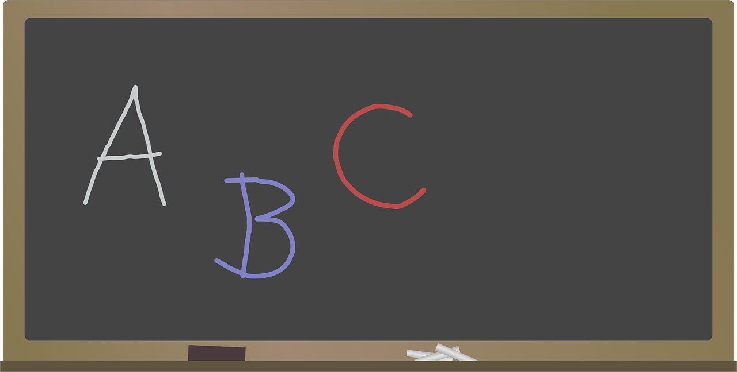

Table des matières

Le lexique
La formation des mots 9
→ Préfixes 9
→ Suffixes 9
La formation des mots (suite) 10
→ Mots composés 10
→ Autres types de formation 10
Le sens des mots 11
* Sens propre 11
→ Sens figuré 11
→ Sens différent selon le genre 11
Les relations entre les mots 12
→ Famille morphologique 12
→ Famille de sens 12
Les relations entre les mots (suite) 13
→ Liens de sens 13
Les règles d’emploi de la majuscule 17
*Noms propres de personnes, animaux ou personnages 17
*Noms propres de lieux (toponymes) 17
→ Noms de peuples 17
Les règles de l’élision 18
L’apostrophe 18
Les règles d’emploi du trait d’union 19
* Les règles orthographiques 20
* Les règles orthographiques 21
* Les règles de la formation du féminin 22
* Les règles de la formation du pluriel 23
Idées de traces d’étude pour mémoriser l’orthographe des mots 24
Les homophones 25
aimer 31
aller 32
avoir 33
être 34
finir 35
commencer 36
manger 37
dire 38
devoir 39
faire 40
mettre 41
ouvrir 42
partir 43
pouvoir 44
prendre 45
rendre 46
savoir 47
tenir 48
venir 49
voir 50
vouloir 51
*Les classes de mots 55
→ Les deux types d’adjectifs 55
Tableau des déterminants 57
*Le groupe du nom 58
Les accords dans le groupe du nom 59
→ La fonction complément du nom 60
→ Le pronom 61
→ Le groupe du verbe 63
→ La fonction attribut du sujet 64
→ Les principaux verbes attributifs 64
→ L’accord du verbe avec le sujet 65
→ L’adverbe 66
→ La conjonction 67
→ La préposition 68
→ La structure de la phrase 71
→ Les constituants de la phrase 72
→ Le sujet 73
→ Le prédicat 74
→ Le complément de phrase 75
→ Types et formes de phrases 77
- Types de phrases 77
- Formes de phrases : 78
→ Signes de ponctuation 79
- La virgule 79
- La ponctuation des paroles rapportées 80
* Le texte 83
→ Le paragraphe 83
Les marqueurs de relation 84
→ L’organisation et la cohérence d’un texte 90
- L’organisation d’un récit de fiction : 90
- L’organisation d’un texte courant : 90
- Des façons d’organiser les idées : 90
→Poésie 91
→Fable 92
→Résumé 92
Les stratégies de lecture 95
* Les questions de compréhension 96
Répondre à une question de réaction ou d’interprétation 97
Stratégie d'écriture 98
Aide-mémoire pour réviser un texte 99
Aide-mémoire pour corriger un texte 100
Code de correction 101
Mise en page 102
Mot de vocabulaire 103
Mot digne de mention 137

Le lexique

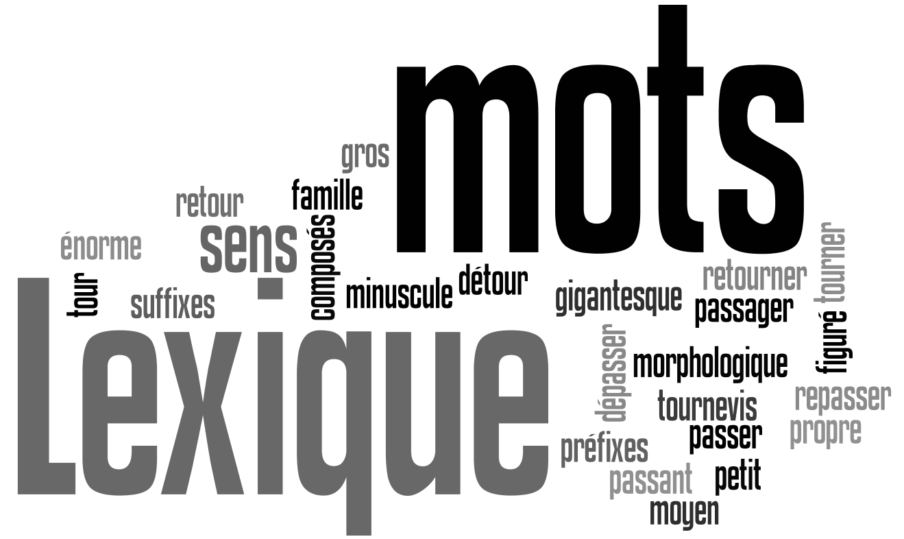

La formation des mots

→ Préfixes
- Un préfixe est un élément que l’on ajoute devant un mot de base pour former un autre mot (mot dérivé).
Ex. : Dans le mot impoli, im est le préfixe et poli est le mot de base.
im signifie « qui n’est pas »,
donc le mot dérivé impoli veut dire « qui n’est pas poli ».

→ Suffixes
- Un suffixe est un élément que l’on ajoute après un mot de base pour former un autre mot (mot dérivé).
Ex. : Dans le mot lavage, age est le suffixe et laver est le mot de base.
age signifie « action de »,
donc le mot dérivé lavage veut dire « action de laver ».

ATTENTION : les mots dérivés ainsi formés appartiennent :
- soit à la même classe de mots : poli et impoli sont deux adjectifs.
- soit à des classes de mots différentes : laver est un verbe et lavage est un nom.
Idées de traces d’étude
- Trouver des mots commençant par le même préfixe ou terminant par le même suffixe.
- À partir d’un mot de base, ajouter différents préfixes ou suffixes pour former plusieurs nouveaux mots.
- Trouver le sens d’un préfixe et d’un suffixe à l’aide du dictionnaire.

La formation des mots (suite)

→ Mots composés
- Un mot composé est un mot construit à l’aide d’au moins deux mots qui existent déjà dans la langue.
Ex. : - Mots liés par un trait d’union :
Casse-croûte est construit avec les mots casse et croûte.
- Mots séparés par des espaces :
Tout à coup est construit avec les mots tout, à et coup.
- Mots soudés :
Portemanteau est construit avec les mots porte et manteau.

→ Autres types de formation
- Un mot tronqué est un mot dont on coupe une partie tout en gardant le sens.
Ex. : ciné pour cinéma

- Un mot valise est un mot formé de deux mots pour créer un nouveau sens.
Ex. : courriel est formé de courrier et électronique

Idées de traces d’étude
- Faire une liste de mots composés contenant des mots construits de trois façons différentes (trait d’union, espaces, mots soudés).
- Faire une liste de mots tronqués en indiquant leur mot de base.
- Trouver le sens d’un mot valise et en écrire la définition.

Le sens des mots

* Sens propre
- Le sens propre est le sens le plus courant d’un mot. Il donne une signification concrète du mot. Tous les mots ont toujours au moins un sens propre, mais c’est le contexte qui détermine le sens d’un mot.
Ex. : Le lion se prépare à dévorer la gazelle.
Dans cette phrase, dévorer veut dire « manger voracement ».
Les flammes ont dévoré la maison.
Dans cette phrase, dévorer signifie « détruire ».

→ Sens figuré
- Le sens figuré donne un sens abstrait ou imagé à un mot. Un mot peut avoir un ou plusieurs sens figurés.
Ex. : Mon ami dévore son livre.
Dans cette phrase, dévorer signifie « lire rapidement ».
Dans cette pâtisserie, les desserts se font dévorer des yeux.
Dans cette phrase, « dévorer des yeux » veut dire « désirer ».

→ Sens différent selon le genre
- Une paire de noms qui ont la même forme, mais un genre différent peuvent exprimer un sens différent.
Ex. : un manche, une manche
Idées de traces d’étude
- Trouver un mot qui a plusieurs sens et donner une définition de tous ses sens.
- Composer des phrases pour illustrer les différents sens d’un mot.

Les relations entre les mots

→ Famille morphologique
- Une famille de mots est un ensemble de mots formés à l’aide du même mot de base. Ces mots sont construits à l’aide de préfixes ou de suffixes, ou à l’aide d’autres mots.
Ex. : tour, retour, détour, tourner, retourner, tournevis

→ Famille de sens
- Des mots peuvent être liés par le sens, sans faire partie d’une même famille morphologique.

Ex. : santé, médecin, infirmier, hôpital, urgence, soins, malade, guéri, opération, médicament...
Idées de traces d’étude
- Écrire tous les mots d’une même famille morphologique, utiliser le dictionnaire pour en trouver le plus possible.
- Écrire le plus grand nombre de mots sur un même thème pour créer une famille de sens. S’inspirer des pages de vocabulaire au besoin.

Les relations entre les mots (suite)

→ Liens de sens
- Synonymes
Ex. : bicyclette / vélo

- Antonymes
Ex. : adorer / détester

- Les noms des parties d’un tout
Ex. : Pour arbre : tronc, racines, branches, feuillage…

- Un ordre d’intensité entre des mots
Ex. : minuscule, petit, moyen, gros, énorme, gigantesque

- Mots génériques et mots spécifiques
Ex. : Animal est le mot générique pour singe.
Chimpanzé et gorille sont des mots spécifiques pour singe.

Idées de traces d’étude
- Trouver des synonymes et des antonymes à tes mots de vocabulaire.
- Partir d’un mot de vocabulaire pour créer un ordre d’intensité en ajoutant d’autres mots.
- Trouver des mots génériques ou des mots spécifiques à tes mots de vocabulaire.

L'orthographe

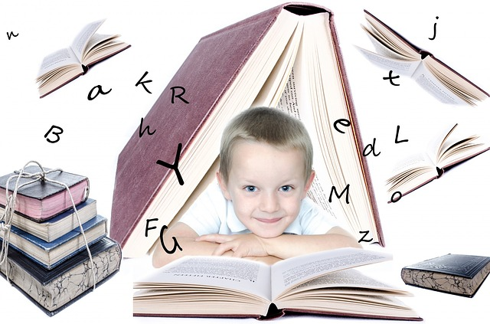

Les règles d’emploi de la majuscule

La première lettre d’un nom propre est toujours une majuscule.

*Noms propres de personnes, animaux ou personnages
Ex. : Anne-Marie, Fido, Obélix

*Noms propres de lieux (toponymes)
Ex. : rue St-André, école Roger-LaBrèque, ville d’Acton Vale

→ Noms de peuples
Ex. : Ce Québécois qui parle italien raffole des mets chinois.
(nom de peuple) (nom de langue) (adjectif correspondant
au peuple)

ATTENTION :
- Noms de peuples : majuscule.
- Noms de langues et adjectifs correspondant aux peuples : minuscule.
Idées de traces d’étude
- Composer des phrases qui contiennent plusieurs noms propres en utilisant la majuscule.
- Composer des phrases qui contiennent des noms de peuples et de langues ainsi que des adjectifs qui correspondent aux peuples en utilisant la majuscule au besoin.

Les règles de l’élision

L’apostrophe
- L’apostrophe remplace les voyelles a, e, et i lorsqu’elles sont placées devant un mot qui commence par une autre voyelle ou par un h muet.

*le, la, je, ne
Ex. : l’hiver, l’école, j’aime, je n’aime pas

*de, me, te, se, ce
Ex. : d’éviter, m’envahir, t’accorder, s’améliorer, c’était

→ que, lorsque, puisque
Ex. : qu’ils, lorsqu’elle, puisqu’on

Idées de traces d’étude
- Composer des phrases qui contiennent les mots « que, lorsque et puisque » placés devant des mots qui commencent par une voyelle en utilisant l’apostrophe.
- Faire une liste de verbes commençant par une voyelle en ajoutant un pronom en avant et en utilisant l’apostrophe (ex. : t’apercevoir).

Les règles d’emploi du trait d’union

- Entre le verbe et un pronom personnel sujet dans les phrases interrogatives
Ex. : sont-elles, aime-t-elle
ATTENTION :
Il est parfois nécessaire d’ajouter un « t ».

- Entre le verbe et le pronom ce ou on dans les phrases interrogatives
Ex. : est-ce, veut-on

- Entre le verbe à l’impératif et un pronom personnel complément
Ex. : prends-la

- Entre les mots qui forment un nombre
Ex. : dix-huit, quatre-vingt-dix-sept
Idées de traces d’étude
- Composer des phrases interrogatives qui contiennent des traits d’union.
- Composer des phrases impératives qui contiennent un pronom et un trait d’union.
- Composer des phrases qui contiennent plusieurs règles d’emploi du trait d’union.

* Les règles orthographiques

Nom de la règle | Énoncé de la règle
 | Monsieur Champion transforme le « n » en « m » devant le « b » et le « p ».
 | Si j’entends [té] à la fin d’un nom féminin, j’écris presque toujours « té ».
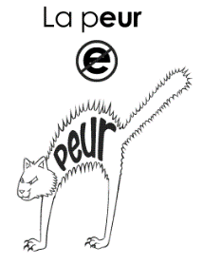 | Si j’entends [eur] à la fin d’un nom, j’écris presque toujours « eur ».
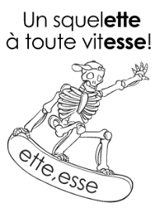 | Si j’entends [ès] ou [èt] à la fin d’un nom, j’écris le plus souvent « esse » ou « ette ».
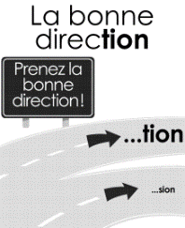 | Si j’entends [sion] à la fin d’un mot, j’écris presque toujours « tion »
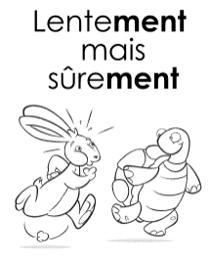 | Si j’entends [man] à la fin d’un mot, j’écris presque toujours « ment ».
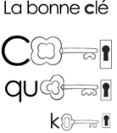 | Si j’entends [k] au début d’un mot, j’écris le plus souvent « c ».

* Les règles orthographiques

Nom de la règle | Énoncé de la règle
 | La lettre crochet attend en silence à la fin d’un mot pour former un autre mot de même famille.
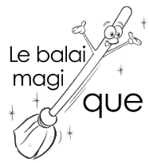 | Si j’entends [k] à la fin d’un mot, j’écris le plus souvent « que ».
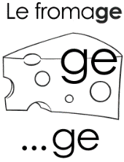 | Si j’entends [j] à la fin d’un mot, j’écris le plus souvent « ge ».
 | Si j’entends [z] à l’intérieur d’un mot, j’écris le plus souvent « s ».
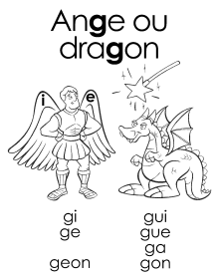 | Si j’entends [gui et gue], j’écris « gui » et « gue ».  Si j’entends [jon] à la fin d’un mot, j’écris le plus souvent « geon ».
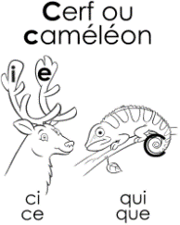 | Si j’entends [ki, ke], j’écris le plus souvent  « qui, que ».
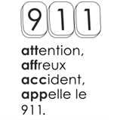 | Si j’entends [at, af, ac, ap] au début d’un mot, je double la consonne.

* Les règles de la formation du féminin

Pour mettre un nom ou un adjectif au féminin, on ajoute généralement un E à la fin de ces mots au masculin. Les mots qui se terminent déjà par un E au masculin, ne change pas au féminin.

Ex : un joli → une jolie
un guitariste → une guitariste

On change parfois les lettres finales d’un nom ou un adjectif avant d’ajouter le « e » du féminin.

Ex : un pompier → une pompière
un beau → une belle
un vendeur → une vendeuse
un peureux → une peureuse
un directeur → une directrice
un sportif → une sportive
un loup → une louve

On double parfois la consonne finale suivie d’un « e ».

Ex : un criminel → une criminelle
un chien → une chienne
un coquet → une coquette
un lion → une lionne
pareil → une pareille
un jumeau → une jumelle

ATTENTION :
Certains mots ne suivent pas les règles générales

Ex : un dindon → une dinde
un serviteur → une serveuse

* Les règles de la formation du pluriel
Le plus souvent, on forme le pluriel des noms et des adjectifs en ajoutant un S, sauf dans le cas des noms et des adjectifs qui se terminent par S, X ou Z au singulier.
CAS PARTICULIERS  Pour les noms qui se terminent par : | EXEMPLES | EXCEPTIONS
-s, -x ou -z  -s’écrivent de la même façon | souris, perdrix, gaz, épais, furieux, doux
-ou  -on ajoute un s | clous, fous, coucous, verrous | un bijou – des bijoux  un caillou – des cailloux  un chou – des choux  un genou – des genoux  un hibou – des hiboux  un joujou – des joujoux  un pou – des poux
–ail  -on ajoute un s | chandails, épouvantails, | un travail - des travaux  un bail – des baux  un corail – des coraux  un vitrail – des vitraux  un émail - des émaux  un soupirail - des soupiraux  un vantail - des vantaux
-al  -se terminent par –aux | Généraux, tribunaux, cardinaux, normaux, égaux, musicaux | carnavals, festivals, chorals, cérémonials, rorquals, récitals, chacals, bals, régals, banals, fatals, finals, glacials, natals, navals
-au, -eau, -eu  -on ajoute un –x | Tuyaux, neveux, châteaux, beaux, nouveaux | un pneu – des pneus  un bleu – des bleus  un landau – des landaus  un sarrau – des sarraus  bleu - bleus

Idées de traces d’étude
pour mémoriser l’orthographe des mots

- Copier les mots et vérifier s’ils sont correctement reproduits.
- Comparer la forme écrite des mots à leur forme orale et relever les différences.
- Écrire les mots en ajoutant un mot de la même famille ou ayant une graphie semblable à côté.
- Écrire les mots au masculin et au féminin.
- Écrire les mots au singulier et au pluriel.
- Écrire les mots et surligner les détails orthographiques.
- Séparer les mots en syllabes.
- Surligner les préfixes et les suffixes dans les mots
- Nommer les lettres des mots en les écrivant.
- Écrire les mots de mémoire et les corriger ensuite.
- Regrouper les mots qui contiennent un même son.

Les homophones

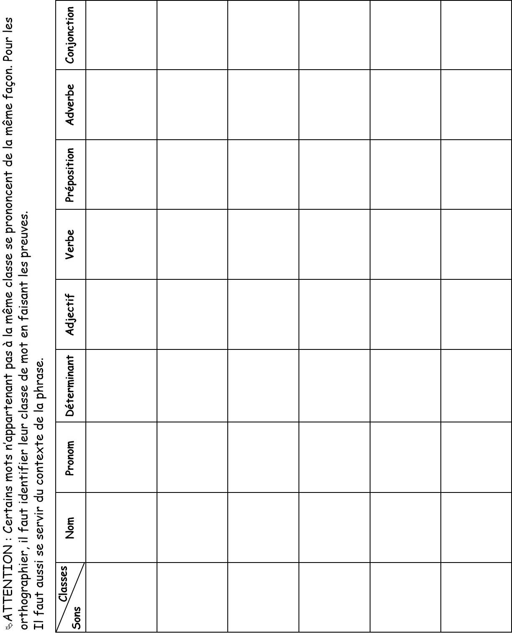

La conjugaison

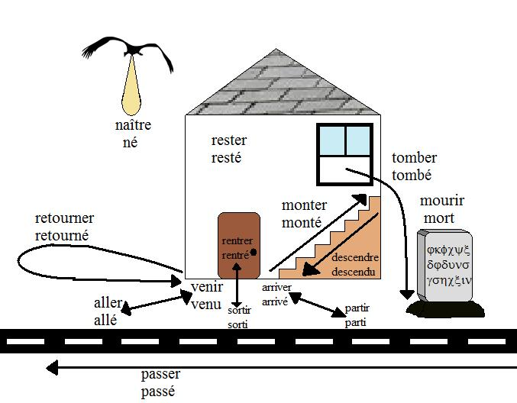

VERBE

aimer
1re année du 3e cycle
MODE INDICATIF
Présent :  Présentement, généralement  J’ aime  tu aimes  il aime  nous aimons  vous aimez  ils aiment | Passé composé :  Hier  J’ ai aimé  tu as aimé  il a aimé  nous avons aimé  vous avez aimé  ils ont aimé
Imparfait :  Avant, si  J’ aimais  tu aimais  il aimait  nous aimions  vous aimiez  ils aimaient | Plus-que-parfait :  Avant, si  je ________________________  tu ________________________  il ________________________  nous ________________________  vous ________________________  ils ________________________
Futur simple :  À l’avenir  J’ aimerai  tu aimeras  il aimera  nous aimerons  vous aimerez  ils aimeront | Futur antérieur :  Plus tard, demain  je ________________________  tu ________________________  il ________________________  nous ________________________  vous ________________________  ils ________________________
Passé simple :
Jadis, ce jour-là

je ________________________
tu ________________________
il aima
nous ________________________
vous ________________________
ils aimèrent
Conditionnel présent :  si c’était possible  J’ aimerais  tu aimerais  il aimerait  nous aimerions  vous aimeriez  ils aimeraient | Conditionnel passé :  si c’était possible  je ________________________  tu ________________________  il ________________________  nous ________________________  vous ________________________  ils ________________________

Se conjugue comme aimer :

admirer, coller, regretter,
_______________________________________________

MODE IMPÉRATIF
Présent :
C’est un ordre, un conseil

aime (2e p.s.)
aimons (1e p.p.)
aimez (2e p.p.)

MODE INFINITIF
Présent :  Faire l’action d’ :  aimer | Passé :  avoir aimé

MODE PARTICIPE
Présent :  En  aimant | Passé :  aimé

Futur proche :
Plus tard, demain

je vais aimer
tu vas aimer
il va aimer
nous allons aimer
vous allez aimer
ils vont aimer

MODE SUBJONCTIF
Présent :
Il faut

que j’ aime
que tu aimes
qu’il aime
que nous aimions
que vous aimiez
qu’ils aiment

VERBE

aller
1re année du 3e cycle
MODE INDICATIF
Présent :  Présentement, généralement  Je vais  tu vas  il va  nous allons  vous allez  ils vont | Passé composé :  Hier  Je suis allé (e)  tu es allé (e)  il est allé  nous sommes allés (es)  vous êtes allés (es)  ils sont allés
Imparfait :  Avant, si  J’ allais  tu allais  il allait  nous allions  vous alliez  ils allaient | Plus-que-parfait :  Avant, si  je ________________________  tu ________________________  il ________________________  nous ________________________  vous ________________________  ils ________________________
Futur simple :  À l’avenir  J’ irai  tu iras  il ira  nous irons  vous irez  ils iront | Futur antérieur :  Plus tard, demain  je ________________________  tu ________________________  il ________________________  nous ________________________  vous ________________________  ils ________________________
Passé simple :
Jadis, ce jour-là

je ________________________
tu ________________________
il alla
nous ________________________
vous ________________________
ils allèrent
Conditionnel présent :  si c’était possible  J’ irais  tu irais  il irait  nous irions  vous iriez  ils iraient | Conditionnel passé :  si c’était possible  je ________________________  tu ________________________  il ________________________  nous ________________________  vous ________________________  ils ________________________

MODE INFINITIF
Présent :  Faire l’action d’ :  aller | Passé :  être allé

MODE PARTICIPE
Présent :  En  allant | Passé :  allé

Futur proche :
Plus tard, demain

je vais aller
tu vas aller
il va aller
nous allons aller
vous allez aller
ils vont aller

MODE IMPÉRATIF
Présent :
C’est un ordre, un conseil

va (2e p.s.)
allons (1e p.p.)
allez (2e p.p.)

MODE SUBJONCTIF
Présent :
Il faut

que j’ aille
que tu ailles
qu’il aille
que nous allions
que vous alliez
qu’ils aillent

VERBE

avoir
1re année du 3e cycle
MODE INDICATIF
Présent :  Présentement, généralement  J’ ai  tu as  il a  nous avons  vous avez  ils ont | Passé composé :  Hier  J’ ai eu  tu as eu  il a eu  nous avons eu  vous avez eu  ils ont eu
Imparfait :  Avant, si  J’ avais  tu avais  il avait  nous avions  vous aviez  ils avaient | Plus-que-parfait :  Avant, si  je ________________________  tu ________________________  il ________________________  nous ________________________  vous ________________________  ils ________________________
Futur simple :  À l’avenir  J’ aurai  tu auras  il aura  nous aurons  vous aurez  ils auront | Futur antérieur :  Plus tard, demain  je ________________________  tu ________________________  il ________________________  nous ________________________  vous ________________________  ils ________________________
Passé simple :
Jadis, ce jour-là

je ________________________
tu ________________________
il eut
nous ________________________
vous ________________________
ils eurent
Conditionnel présent :  si c’était possible  J’ aurais  tu aurais  il aurait  nous aurions  vous auriez  ils auraient | Conditionnel passé :  si c’était possible  je ________________________  tu ________________________  il ________________________  nous ________________________  vous ________________________  ils ________________________

MODE INFINITIF
Présent :  Faire l’action d’ :  avoir | Passé :  avoir eu

MODE PARTICIPE
Présent :  En  ayant | Passé :  eu

Futur proche :
Plus tard, demain

je vais avoir
tu vas avoir
il va avoir
nous allons avoir
vous allez avoir
ils vont avoir

MODE IMPÉRATIF
Présent :
C’est un ordre, un conseil

aie (2e p.s.)
ayons (1e p.p.)
ayez (2e p.p.)

MODE SUBJONCTIF
Présent :
Il faut

que j’ aie
que tu aies
qu’il ait
que nous ayons
que vous ayez
qu’ils aient

VERBE

être
1re année du 3e cycle
MODE INDICATIF
Présent :  Présentement, généralement  Je suis  tu es  il est  nous sommes  vous êtes  ils sont | Passé composé :  Hier  J’ ai été  tu as été  il a été  nous avons été  vous avez été  ils ont été
Imparfait :  Avant, si  J’ étais  tu étais  il était  nous étions  vous étiez  ils étaient | Plus-que-parfait :  Avant, si  je ________________________  tu ________________________  il ________________________  nous ________________________  vous ________________________  ils ________________________
Futur simple :  À l’avenir  Je serai  tu seras  il sera  nous serons  vous serez  ils seront | Futur antérieur :  Plus tard, demain  je ________________________  tu ________________________  il ________________________  nous ________________________  vous ________________________  ils ________________________
Passé simple :
Jadis, ce jour-là

je ________________________
tu ________________________
il fut
nous ________________________
vous ________________________
ils furent
Conditionnel présent :  si c’était possible  Je serais  tu serais  il serait  nous serions  vous seriez  ils seraient | Conditionnel passé :  si c’était possible  je ________________________  tu ________________________  il ________________________  nous ________________________  vous ________________________  ils ________________________

MODE INFINITIF
Présent :  Faire l’action d’ :  être | Passé :  avoir été

MODE PARTICIPE
Présent :  En  étant | Passé :  été

Futur proche :
Plus tard, demain

je vais être
tu vas être
il va être
nous allons être
vous allez être
ils vont être

MODE IMPÉRATIF
Présent :
C’est un ordre, un conseil

sois (2e p.s.)
soyons (1e p.p.)
soyez (2e p.p.)

MODE SUBJONCTIF
Présent :
Il faut

que je sois
que tu sois
qu’il soit
que nous soyons
que vous soyez
qu’ils soient

VERBE

finir
1re année du 3e cycle
MODE INDICATIF
Présent :  Présentement, généralement  Je finis  tu finis  il finit  nous finissons  vous finissez  ils finissent | Passé composé :  Hier  J’ ai fini  tu as fini  il a fini  nous avons fini  vous avez fini  ils ont fini
Imparfait :  Avant, si  Je finissais  tu finissais  il finissait  nous finissions  vous finissiez  ils finissaient | Plus-que-parfait :  Avant, si  je ________________________  tu ________________________  il ________________________  nous ________________________  vous ________________________  ils ________________________
Futur simple :  À l’avenir  Je finirai  tu finiras  il finira  nous finirons  vous finirez  ils finiront | Futur antérieur :  Plus tard, demain  je ________________________  tu ________________________  il ________________________  nous ________________________  vous ________________________  ils ________________________
Passé simple :
Jadis, ce jour-là

je ________________________
tu ________________________
il finit
nous ________________________
vous ________________________
ils finirent
Conditionnel présent :  si c’était possible  Je finirais  tu finirais  il finirait  nous finirions  vous finiriez  ils finiraient | Conditionnel passé :  si c’était possible  je ________________________  tu ________________________  il ________________________  nous ________________________  vous ________________________  ils ________________________

MODE INFINITIF
Présent :  Faire l’action d’ :  finir | Passé :  avoir fini

MODE PARTICIPE
Présent :  En  finissant | Passé :  fini

Futur proche :
Plus tard, demain

je vais finir
tu vas finir
il va finir
nous allons finir
vous allez finir
ils vont finir

MODE IMPÉRATIF
Présent :
C’est un ordre, un conseil

finis (2e p.s.)
finissons (1e p.p.)
finissez (2e p.p.)

MODE SUBJONCTIF
Présent :
Il faut

que je finisse
que tu finisses
qu’il finisse
que nous finissions
que vous finissiez
qu’ils finissent

Se conjugue comme finir :

saisir, agir, réfléchir,
_______________________________________________

VERBE

commencer
1re année du 3e cycle
MODE INDICATIF
Présent :  Présentement, généralement  Je commence  tu commences  il commence  nous commençons  vous commencez  ils commencent | Passé composé :  Hier  J’ ai commencé  tu as commencé  il a commencé  nous avons commencé  vous avez commencé  ils ont commencé
Imparfait :  Avant, si  Je commençais  tu commençais  il commençait  nous commencions  vous commenciez  ils commençaient | Plus-que-parfait :  Avant, si  je ________________________  tu ________________________  il ________________________  nous ________________________  vous ________________________  ils ________________________
Futur simple :  À l’avenir  Je commencerai  tu commenceras  il commencera  nous commencerons  vous commencerez  ils commenceront | Futur antérieur :  Plus tard, demain  je ________________________  tu ________________________  il ________________________  nous ________________________  vous ________________________  ils ________________________
Passé simple :
Jadis, ce jour-là

je ________________________
tu ________________________
il commença
nous ________________________
vous ________________________
ils commencèrent
Conditionnel présent :  si c’était possible  Je commencerais  tu commencerais  il commencerait  nous commencerions  vous commenceriez  ils commenceraient | Conditionnel passé :  si c’était possible  je ________________________  tu ________________________  il ________________________  nous ________________________  vous ________________________  ils ________________________

Se conjugue comme commencer :

annoncer, placer, effacer,
_______________________________________________

MODE SUBJONCTIF
Présent :
Il faut

que je commence
que tu commences
qu’il commence
que nous commencions
que vous commenciez
qu’ils commencent

MODE PARTICIPE
Présent :  En  commençant | Passé :  commencé

Futur proche :
Plus tard, demain

je vais commencer
tu vas commencer
il va commencer
nous allons commencer
vous allez commencer
ils vont commencer

MODE INFINITIF
Présent :  Faire l’action d’ :  commencer | Passé :  avoir commencé

MODE IMPÉRATIF
Présent :
C’est un ordre, un conseil

commence
commençons
commencez

MODE INDICATIF
Présent :  Présentement, généralement  Je mange  tu manges  il mange  nous mangeons  vous mangez  ils mangent | Passé composé :  Hier  J’ ai mangé  tu as mangé  il a mangé  nous avons mangé  vous avez mangé  ils ont mangé
Imparfait :  Avant, si  Je mangeais  tu mangeais  il mangeait  nous mangions  vous mangiez  ils mangeaient | Plus-que-parfait :  Avant, si  je ________________________  tu ________________________  il ________________________  nous ________________________  vous ________________________  ils ________________________
Futur simple :  À l’avenir  Je mangerai  tu mangeras  il mangera  nous mangerons  vous mangerez  ils mangeront | Futur antérieur :  Plus tard, demain  je ________________________  tu ________________________  il ________________________  nous ________________________  vous ________________________  ils ________________________
Passé simple :
Jadis, ce jour-là

je ________________________
tu ________________________
il mangea
nous ________________________
vous ________________________
ils mangèrent
Conditionnel présent :  si c’était possible  Je mangerais  tu mangerais  il mangerait  nous mangerions  vous mangeriez  ils mangeraient | Conditionnel passé :  si c’était possible  je ________________________  tu ________________________  il ________________________  nous ________________________  vous ________________________  ils ________________________

VERBE

manger
1re année du 3e cycle
Se conjugue comme manger :

charger, partager, songer,
_______________________________________________

MODE IMPÉRATIF
Présent :
C’est un ordre, un conseil

mange
mangeons
mangez

MODE INFINITIF
Présent :  Faire l’action d’ :  manger | Passé :  avoir mangé

MODE PARTICIPE
Présent :  En  mangeant | Passé :  mangé

Futur proche :
Plus tard, demain

je vais manger
tu vas manger
il va manger
nous allons manger
vous allez manger
ils vont manger

MODE SUBJONCTIF
Présent :
Il faut

que je mange
que tu manges
qu’il mange
que nous mangions
que vous mangiez
qu’ils mangent

VERBE

dire
1re année du 3e cycle
MODE INDICATIF
Présent :  Présentement, généralement  Je dis  tu dis  il dit  nous disons  vous dites  ils disent | Passé composé :  Hier  J’ ai dit  tu as dit  il a dit  nous avons dit  vous avez dit  ils ont dit
Imparfait :  Avant, si  Je disais  tu disais  il disait  nous disions  vous disiez  ils disaient | Plus-que-parfait :  Avant, si  je ________________________  tu ________________________  il ________________________  nous ________________________  vous ________________________  ils ________________________
Futur simple :  À l’avenir  Je dirai  tu diras  il dira  nous dirons  vous direz  ils diront | Futur antérieur :  Plus tard, demain  je ________________________  tu ________________________  il ________________________  nous ________________________  vous ________________________  ils ________________________
Passé simple :
Jadis, ce jour-là

je ________________________
tu ________________________
il dit
nous ________________________
vous ________________________
ils dirent
Conditionnel présent :  si c’était possible  Je dirais  tu dirais  il dirait  nous dirions  vous diriez  ils diraient | Conditionnel passé :  si c’était possible  je ________________________  tu ________________________  il ________________________  nous ________________________  vous ________________________  ils ________________________

MODE INFINITIF
Présent :  Faire l’action d’ :  dire | Passé :  avoir dit

MODE PARTICIPE
Présent :  En  disant | Passé :  dit

Futur proche :
Plus tard, demain

je vais dire
tu vas dire
il va dire
nous allons dire
vous allez dire
ils vont dire

MODE IMPÉRATIF
Présent :
C’est un ordre, un conseil

dis
disons
dites

MODE SUBJONCTIF
Présent :
Il faut

que je dise
que tu dises
qu’il dise
que nous disions
que vous disiez
qu’ils disent

VERBE

devoir
1re année du 3e cycle
MODE INDICATIF
Présent :  Présentement, généralement  Je dois  tu dois  il doit  nous devons  vous devez  ils doivent | Passé composé :  Hier  J’ ai dû  tu as dû  il a dû  nous avons dû  vous avez dû  ils ont dû
Imparfait :  Avant, si  Je devais  tu devais  il devait  nous devions  vous deviez  ils devaient | Plus-que-parfait :  Avant, si  je ________________________  tu ________________________  il ________________________  nous ________________________  vous ________________________  ils ________________________
Futur simple :  À l’avenir  Je devrai  tu devras  il devra  nous devrons  vous devrez  ils devront | Futur antérieur :  Plus tard, demain  je ________________________  tu ________________________  il ________________________  nous ________________________  vous ________________________  ils ________________________
Passé simple :
Jadis, ce jour-là

je ________________________
tu ________________________
il dut
nous ________________________
vous ________________________
ils durent
Conditionnel présent :  si c’était possible  Je devrais  tu devrais  il devrait  nous devrions  vous devriez  ils devraient | Conditionnel passé :  si c’était possible  je ________________________  tu ________________________  il ________________________  nous ________________________  vous ________________________  ils ________________________

MODE INFINITIF
Présent :  Faire l’action d’ :  devoir | Passé :  avoir dû

MODE PARTICIPE
Présent :  En  devant | Passé :  dû

Futur proche :
Plus tard, demain

je vais devoir
tu vas devoir
il va devoir
nous allons devoir
vous allez devoir
ils vont devoir

MODE IMPÉRATIF
Présent :
C’est un ordre, un conseil

dois
devons
devez

MODE SUBJONCTIF
Présent :
Il faut

que je doive
que tu doives
qu’il doive
que nous devions
que vous deviez
qu’ils doivent

VERBE

faire
1re année du 3e cycle
MODE INDICATIF
Présent :  Présentement, généralement  Je fais  tu fais  il fait  nous faisons  vous faites  ils font | Passé composé :  Hier  J’ ai fait  tu as fait  il a fait  nous avons fait  vous avez fait  ils ont fait
Imparfait :  Avant, si  Je faisais  tu faisais  il faisait  nous faisions  vous faisiez  ils faisaient | Plus-que-parfait :  Avant, si  je ________________________  tu ________________________  il ________________________  nous ________________________  vous ________________________  ils ________________________
Futur simple :  À l’avenir  Je ferai  tu feras  il fera  nous ferons  vous ferez  ils feront | Futur antérieur :  Plus tard, demain  je ________________________  tu ________________________  il ________________________  nous ________________________  vous ________________________  ils ________________________
Passé simple :
Jadis, ce jour-là

je ________________________
tu ________________________
il fit
nous ________________________
vous ________________________
ils firent
Conditionnel présent :  si c’était possible  Je ferais  tu ferais  il ferait  nous ferions  vous feriez  ils feraient | Conditionnel passé :  si c’était possible  je ________________________  tu ________________________  il ________________________  nous ________________________  vous ________________________  ils ________________________

MODE INFINITIF
Présent :  Faire l’action d’ :  faire | Passé :  avoir fait

MODE PARTICIPE
Présent :  En  faisant | Passé :  fait

Futur proche :
Plus tard, demain

je vais faire
tu vas faire
il va faire
nous allons faire
vous allez faire
ils vont faire

MODE IMPÉRATIF
Présent :
C’est un ordre, un conseil

fais
faisons
faites

MODE SUBJONCTIF
Présent :
Il faut

que je fasse
que tu fasses
qu’il fasse
que nous fassions
que vous fassiez
qu’ils fassent

VERBE

mettre
1re année du 3e cycle
MODE INDICATIF
Présent :  Présentement, généralement  Je mets  tu mets  il met  nous mettons  vous mettez  ils mettent | Passé composé :  Hier  J’ ai mis  tu as mis  il a mis  nous avons mis  vous avez mis  ils ont mis
Imparfait :  Avant, si  Je mettais  tu mettais  il mettait  nous mettions  vous mettiez  ils mettaient | Plus-que-parfait :  Avant, si  je ________________________  tu ________________________  il ________________________  nous ________________________  vous ________________________  ils ________________________
Futur simple :  À l’avenir  Je mettrai  tu mettras  il mettra  nous mettrons  vous mettrez  ils mettront | Futur antérieur :  Plus tard, demain  je ________________________  tu ________________________  il ________________________  nous ________________________  vous ________________________  ils ________________________
Passé simple :
Jadis, ce jour-là

je ________________________
tu ________________________
il mit
nous ________________________
vous ________________________
ils mirent
Conditionnel présent :  si c’était possible  Je mettrais  tu mettrais  il mettrait  nous mettrions  vous mettriez  ils mettraient | Conditionnel passé :  si c’était possible  je ________________________  tu ________________________  il ________________________  nous ________________________  vous ________________________  ils ________________________

MODE INFINITIF
Présent :  Faire l’action d’ :  mettre | Passé :  avoir mis

MODE PARTICIPE
Présent :  En  mettant | Passé :  mis

Futur proche :
Plus tard, demain

je vais mettre
tu vas mettre
il va mettre
nous allons mettre
vous allez mettre
ils vont mettre

MODE IMPÉRATIF
Présent :
C’est un ordre, un conseil

mets
mettons
mettez

MODE SUBJONCTIF
Présent :
Il faut

que je mette
que tu mettes
qu’il mette
que nous mettions
que vous mettiez
qu’ils mettent

MODE INDICATIF
Présent :  Présentement, généralement  J’ ouvre  tu ouvres  il ouvre  nous ouvrons  vous ouvrez  ils ouvrent | Passé composé :  Hier  J’ ai ouvert  tu as ouvert  il a ouvert  nous avons ouvert  vous avez ouvert  ils ont ouvert
Imparfait :  Avant, si  J’ ouvrais  tu ouvrais  il ouvrait  nous ouvrions  vous ouvriez  ils ouvraient | Plus-que-parfait :  Avant, si  je ________________________  tu ________________________  il ________________________  nous ________________________  vous ________________________  ils ________________________
Futur simple :  À l’avenir  J’ ouvrirai  tu ouvriras  il ouvrira  nous ouvrirons  vous ouvrirez  ils ouvriront | Futur antérieur :  Plus tard, demain  je ________________________  tu ________________________  il ________________________  nous ________________________  vous ________________________  ils ________________________
Passé simple :
Jadis, ce jour-là

je ________________________
tu ________________________
il ouvrit
nous ________________________
vous ________________________
ils ouvrirent
Conditionnel présent :  si c’était possible  J’ ouvrirais  tu ouvrirais  il ouvrirait  nous ouvririons  vous ouvririez  ils ouvriraient | Conditionnel passé :  si c’était possible  je ________________________  tu ________________________  il ________________________  nous ________________________  vous ________________________  ils ________________________

VERBE

ouvrir
1re année du 3e cycle
Se conjugue comme ouvrir :

offrir, découvrir, souffrir,
_______________________________________________

MODE INFINITIF
Présent :  Faire l’action d’ :  ouvrir | Passé :  avoir ouvert

MODE PARTICIPE
Présent :  En  ouvrant | Passé :  ouvert

Futur proche :
Plus tard, demain

je vais ouvrir
tu vas ouvrir
il va ouvrir
nous allons ouvrir
vous allez ouvrir
ils vont ouvrir

MODE IMPÉRATIF
Présent :
C’est un ordre, un conseil

ouvre
ouvrons
ouvrez

MODE SUBJONCTIF
Présent :
Il faut

que j’ ouvre
que tu ouvres
qu’il ouvre
que nous ouvrions
que vous ouvriez
qu’ils ouvrent

VERBE

partir
1re année du 3e cycle
MODE INDICATIF
Présent :  Présentement, généralement  Je pars  tu pars  il part  nous partons  vous partez  ils partent | Passé composé :  Hier  Je suis parti (e)  tu es parti (e)  il est parti  nous sommes partis (es)  vous êtes partis (es)  ils sont partis
Imparfait :  Avant, si  Je partais  tu partais  il partait  nous partions  vous partiez  ils partaient | Plus-que-parfait :  Avant, si  je ________________________  tu ________________________  il ________________________  nous ________________________  vous ________________________  ils ________________________
Futur simple :  À l’avenir  Je partirai  tu partiras  il partira  nous partirons  vous partirez  ils partiront | Futur antérieur :  Plus tard, demain  je ________________________  tu ________________________  il ________________________  nous ________________________  vous ________________________  ils ________________________
Passé simple :
Jadis, ce jour-là

je ________________________
tu ________________________
il partit
nous ________________________
vous ________________________
ils partirent
Conditionnel présent :  si c’était possible  Je partirais  tu partirais  il partirait  nous partirions  vous partiriez  ils partiraient | Conditionnel passé :  si c’était possible  je ________________________  tu ________________________  il ________________________  nous ________________________  vous ________________________  ils ________________________

MODE INFINITIF
Présent :  Faire l’action d’ :  partir | Passé :  être parti

MODE PARTICIPE
Présent :  En  partant | Passé :  parti

Futur proche :
Plus tard, demain

je vais partir
tu vas partir
il va partir
nous allons partir
vous allez partir
ils vont partir

MODE IMPÉRATIF
Présent :
C’est un ordre, un conseil

pars
partons
partez

MODE SUBJONCTIF
Présent :
Il faut

que je parte
que tu partes
qu’il parte
que nous partions
que vous partiez
qu’ils partent

MODE INDICATIF
Présent :  Présentement, généralement  Je peux  tu peux  il peut  nous pouvons  vous pouvez  ils peuvent | Passé composé :  Hier  J’ ai pu  tu as pu  il a pu  nous avons pu  vous avez pu  ils ont pu
Imparfait :  Avant, si  Je pouvais  tu pouvais  il pouvait  nous pouvions  vous pouviez  ils pouvaient | Plus-que-parfait :  Avant, si  je ________________________  tu ________________________  il ________________________  nous ________________________  vous ________________________  ils ________________________
Futur simple :  À l’avenir  Je pourrai  tu pourras  il pourra  nous pourrons  vous pourrez  ils pourront | Futur antérieur :  Plus tard, demain  je ________________________  tu ________________________  il ________________________  nous ________________________  vous ________________________  ils ________________________
Passé simple :
Jadis, ce jour-là

je ________________________
tu ________________________
il put
nous ________________________
vous ________________________
ils purent
Conditionnel présent :  si c’était possible  Je pourrais  tu pourrais  il pourrait  nous pourrions  vous pourriez  ils pourraient | Conditionnel passé :  si c’était possible  je ________________________  tu ________________________  il ________________________  nous ________________________  vous ________________________  ils ________________________

VERBE

pouvoir
1re année du 3e cycle
MODE INFINITIF
Présent :  Faire l’action d’ :  pouvoir | Passé :  avoir pu

MODE PARTICIPE
Présent :  En  pouvant | Passé :  pu

Futur proche :
Plus tard, demain

je vais pouvoir
tu vas pouvoir
il va pouvoir
nous allons pouvoir
vous allez pouvoir
ils vont pouvoir

MODE IMPÉRATIF
Présent :
C’est un ordre, un conseil

-
-
-

MODE SUBJONCTIF
Présent :
Il faut

que je puisse
que tu puisses
qu’il puisse
que nous puissions
que vous puissiez
qu’ils puissent

VERBE

prendre
1re année du 3e cycle
MODE INDICATIF
Présent :  Présentement, généralement  Je prends  tu prends  il prend  nous prenons  vous prenez  ils prennent | Passé composé :  Hier  J’ ai pris  tu as pris  il a pris  nous avons pris  vous avez pris  ils ont pris
Imparfait :  Avant, si  Je prenais  tu prenais  il prenait  nous prenions  vous preniez  ils prenaient | Plus-que-parfait :  Avant, si  je ________________________  tu ________________________  il ________________________  nous ________________________  vous ________________________  ils ________________________
Futur simple :  À l’avenir  Je prendrai  tu prendras  il prendra  nous prendrons  vous prendrez  ils prendront | Futur antérieur :  Plus tard, demain  je ________________________  tu ________________________  il ________________________  nous ________________________  vous ________________________  ils ________________________
Passé simple :
Jadis, ce jour-là

je ________________________
tu ________________________
il prit
nous ________________________
vous ________________________
ils prirent
Conditionnel présent :  si c’était possible  Je prendrais  tu prendrais  il prendrait  nous prendrions  vous prendriez  ils prendraient | Conditionnel passé :  si c’était possible  je ________________________  tu ________________________  il ________________________  nous ________________________  vous ________________________  ils ________________________

Se conjugue comme prendre :

apprendre, comprendre,
_______________________________________________

MODE INFINITIF
Présent :  Faire l’action d’ :  prendre | Passé :  avoir pris

MODE PARTICIPE
Présent :  En  prenant | Passé :  pris

MODE IMPÉRATIF
Présent :
C’est un ordre, un conseil

prends
prenons
prenez

Futur proche :
Plus tard, demain

je vais prendre
tu vas prendre
il va prendre
nous allons prendre
vous allez prendre
ils vont prendre

MODE SUBJONCTIF
Présent :
Il faut

que je prenne
que tu prennes
qu’il prenne
que nous prenions
que vous preniez
qu’ils prennent

MODE INDICATIF
Présent :  Présentement, généralement  Je rends  tu rends  il rend  nous rendons  vous rendez  ils rendent | Passé composé :  Hier  J’ ai rendu  tu as rendu  il a rendu  nous avons rendu  vous avez rendu  ils ont rendu
Imparfait :  Avant, si  Je rendais  tu rendais  il rendait  nous rendions  vous rendiez  ils rendaient | Plus-que-parfait :  Avant, si  je ________________________  tu ________________________  il ________________________  nous ________________________  vous ________________________  ils ________________________
Futur simple :  À l’avenir  Je rendrai  tu rendras  il rendra  nous rendrons  vous rendrez  ils rendront | Futur antérieur :  Plus tard, demain  je ________________________  tu ________________________  il ________________________  nous ________________________  vous ________________________  ils ________________________
Passé simple :
Jadis, ce jour-là

je ________________________
tu ________________________
il rendit
nous ________________________
vous ________________________
ils rendirent
Conditionnel présent :  si c’était possible  Je rendrais  tu rendrais  il rendrait  nous rendrions  vous rendriez  ils rendraient | Conditionnel passé :  si c’était possible  je ________________________  tu ________________________  il ________________________  nous ________________________  vous ________________________  ils ________________________

VERBE

rendre
1re année du 3e cycle
Se conjugue comme rendre :

fondre, tendre, perdre,
_______________________________________________

MODE INFINITIF
Présent :  Faire l’action d’ :  rendre | Passé :  avoir rendu

MODE PARTICIPE
Présent :  En  rendant | Passé :  rendu

Futur proche :
Plus tard, demain

je vais rendre
tu vas rendre
il va rendre
nous allons rendre
vous allez rendre
ils vont rendre

MODE IMPÉRATIF
Présent :
C’est un ordre, un conseil

rends
rendons
rendez

MODE SUBJONCTIF
Présent :
Il faut

que je rende
que tu rendes
qu’il rende
que nous rendions
que vous rendiez
qu’ils rendent

VERBE

savoir
1re année du 3e cycle
MODE INDICATIF
Présent :  Présentement, généralement  Je sais  tu sais  il sait  nous savons  vous savez  ils savent | Passé composé :  Hier  J’ ai su  tu as su  il a su  nous avons su  vous avez su  ils ont su
Imparfait :  Avant, si  Je savais  tu savais  il savait  nous savions  vous saviez  ils savaient | Plus-que-parfait :  Avant, si  je ________________________  tu ________________________  il ________________________  nous ________________________  vous ________________________  ils ________________________
Futur simple :  À l’avenir  Je saurai  tu sauras  il saura  nous saurons  vous saurez  ils sauront | Futur antérieur :  Plus tard, demain  je ________________________  tu ________________________  il ________________________  nous ________________________  vous ________________________  ils ________________________
Passé simple :
Jadis, ce jour-là

je ________________________
tu ________________________
il sut
nous ________________________
vous ________________________
ils surent
Conditionnel présent :  si c’était possible  Je saurais  tu saurais  il saurait  nous saurions  vous sauriez  ils sauraient | Conditionnel passé :  si c’était possible  je ________________________  tu ________________________  il ________________________  nous ________________________  vous ________________________  ils ________________________

MODE INFINITIF
Présent :  Faire l’action d’ :  savoir | Passé :  avoir su

MODE PARTICIPE
Présent :  En  sachant | Passé :  su

Futur proche :
Plus tard, demain

je vais savoir
tu vas savoir
il va savoir
nous allons savoir
vous allez savoir
ils vont savoir

MODE IMPÉRATIF
Présent :
C’est un ordre, un conseil

sache
sachons
sachez

MODE SUBJONCTIF
Présent :
Il faut

que je sache
que tu saches
qu’il sache
que nous sachions
que vous sachiez
qu’ils sachent

VERBE

tenir
1re année du 3e cycle
MODE INDICATIF
Présent :  Présentement, généralement  Je tiens  tu tiens  il tient  nous tenons  vous tenez  ils tiennent | Passé composé :  Hier  J’ ai tenu  tu as tenu  il a tenu  nous avons tenu  vous avez tenu  ils ont tenu
Imparfait :  Avant, si  Je tenais  tu tenais  il tenait  nous tenions  vous teniez  ils tenaient | Plus-que-parfait :  Avant, si  je ________________________  tu ________________________  il ________________________  nous ________________________  vous ________________________  ils ________________________
Futur simple :  À l’avenir  Je tiendrai  tu tiendras  il tiendra  nous tiendrons  vous tiendrez  ils tiendront | Futur antérieur :  Plus tard, demain  je ________________________  tu ________________________  il ________________________  nous ________________________  vous ________________________  ils ________________________
Passé simple :
Jadis, ce jour-là

je ________________________
tu ________________________
il tint
nous ________________________
vous ________________________
ils tinrent
Conditionnel présent :  si c’était possible  Je tiendrais  tu tiendrais  il tiendrait  nous tiendrions  vous tiendriez  ils tiendraient | Conditionnel passé :  si c’était possible  je ________________________  tu ________________________  il ________________________  nous ________________________  vous ________________________  ils ________________________

MODE INFINITIF
Présent :  Faire l’action d’ :  tenir | Passé :  avoir tenu

MODE PARTICIPE
Présent :  En  tenant | Passé :  tenu

Futur proche :
Plus tard, demain

je vais tenir
tu vas tenir
il va tenir
nous allons tenir
vous allez tenir
ils vont tenir

MODE IMPÉRATIF
Présent :
C’est un ordre, un conseil

tiens
tenons
tenez

MODE SUBJONCTIF
Présent :
Il faut

que je tienne
que tu tiennes
qu’il tienne
que nous tenions
que vous teniez
qu’ils tiennent

Se conjugue comme tenir :

convenir, obtenir, retenir,
_______________________________________________

VERBE

venir
1re année du 3e cycle
MODE INDICATIF
Présent :  Présentement, généralement  Je viens  tu viens  il vient  nous venons  vous venez  ils viennent | Passé composé :  Hier  Je suis venu (e)  tu es venu (e)  il est venu  nous sommes venus (es)  vous êtes venus (es)  ils sont venus
Imparfait :  Avant, si  Je venais  tu venais  il venait  nous venions  vous veniez  ils venaient | Plus-que-parfait :  Avant, si  je ________________________  tu ________________________  il ________________________  nous ________________________  vous ________________________  ils ________________________
Futur simple :  À l’avenir  Je viendrai  tu viendras  il viendra  nous viendrons  vous viendrez  ils viendront | Futur antérieur :  Plus tard, demain  je ________________________  tu ________________________  il ________________________  nous ________________________  vous ________________________  ils ________________________
Passé simple :
Jadis, ce jour-là

je ________________________
tu ________________________
il vint
nous ________________________
vous ________________________
ils vinrent
Conditionnel présent :  si c’était possible  Je viendrais  tu viendrais  il viendrait  nous viendrions  vous viendriez  ils viendraient | Conditionnel passé :  si c’était possible  je ________________________  tu ________________________  il ________________________  nous ________________________  vous ________________________  ils ________________________

MODE INFINITIF
Présent :  Faire l’action d’ :  venir | Passé :  être venu

MODE PARTICIPE
Présent :  En  venant | Passé :  venu

Futur proche :
Plus tard, demain

je vais venir
tu vas venir
il va venir
nous allons venir
vous allez venir
ils vont venir

MODE IMPÉRATIF
Présent :
C’est un ordre, un conseil

viens
venons
venez

MODE SUBJONCTIF
Présent :
Il faut

que je vienne
que tu viennes
qu’il vienne
que nous venions
que vous veniez
qu’ils viennent

VERBE

voir
1re année du 3e cycle
MODE INDICATIF
Présent :  Présentement, généralement  Je vois  tu vois  il voit  nous voyons  vous voyez  ils voient | Passé composé :  Hier  J’ ai vu  tu as vu  il a vu  nous avons vu  vous avez vu  ils ont vu
Imparfait :  Avant, si  Je voyais  tu voyais  il voyait  nous voyions  vous voyiez  ils voyaient | Plus-que-parfait :  Avant, si  je ________________________  tu ________________________  il ________________________  nous ________________________  vous ________________________  ils ________________________
Futur simple :  À l’avenir  Je verrai  tu verras  il verra  nous verrons  vous verrez  ils verront | Futur antérieur :  Plus tard, demain  je ________________________  tu ________________________  il ________________________  nous ________________________  vous ________________________  ils ________________________
Passé simple :
Jadis, ce jour-là

je ________________________
tu ________________________
il vit
nous ________________________
vous ________________________
ils virent
Conditionnel présent :  si c’était possible  Je verrais  tu verrais  il verrait  nous verrions  vous verriez  ils verraient | Conditionnel passé :  si c’était possible  je ________________________  tu ________________________  il ________________________  nous ________________________  vous ________________________  ils ________________________

MODE INFINITIF
Présent :  Faire l’action d’ :  voir | Passé :  avoir vu

MODE PARTICIPE
Présent :  En  voyant | Passé :  vu

Futur proche :
Plus tard, demain

je vais voir
tu vas voir
il va voir
nous allons voir
vous allez voir
ils vont voir

MODE IMPÉRATIF
Présent :
C’est un ordre, un conseil

vois
voyons
voyez

MODE SUBJONCTIF
Présent :
Il faut

que je voie
que tu voies
qu’il voie
que nous voyions
que vous voyiez
qu’ils voient

VERBE

vouloir
1re année du 3e cycle
MODE INDICATIF
Présent :  Présentement, généralement  Je veux  tu veux  il veut  nous voulons  vous voulez  ils veulent | Passé composé :  Hier  J’ ai voulu  tu as voulu  il a voulu  nous avons voulu  vous avez voulu  ils ont voulu
Imparfait :  Avant, si  Je voulais  tu voulais  il voulait  nous voulions  vous vouliez  ils voulaient | Plus-que-parfait :  Avant, si  je ________________________  tu ________________________  il ________________________  nous ________________________  vous ________________________  ils ________________________
Futur simple :  À l’avenir  Je voudrai  tu voudras  il voudra  nous voudrons  vous voudrez  ils voudront | Futur antérieur :  Plus tard, demain  je ________________________  tu ________________________  il ________________________  nous ________________________  vous ________________________  ils ________________________
Passé simple :
Jadis, ce jour-là

je ________________________
tu ________________________
il voulut
nous ________________________
vous ________________________
ils voulurent
Conditionnel présent :  si c’était possible  Je voudrais  tu voudrais  il voudrait  nous voudrions  vous voudriez  ils voudraient | Conditionnel passé :  si c’était possible  je ________________________  tu ________________________  il ________________________  nous ________________________  vous ________________________  ils ________________________

MODE INFINITIF
Présent :  Faire l’action d’ :  vouloir | Passé :  avoir voulu

MODE PARTICIPE
Présent :  En  voulant | Passé :  voulu

Futur proche :
Plus tard, demain

je vais vouloir
tu vas vouloir
il va vouloir
nous allons vouloir
vous allez vouloir
ils vont vouloir

MODE IMPÉRATIF
Présent :
C’est un ordre, un conseil

veux / veuille
voulons / veuillons
voulez / veuillez

MODE SUBJONCTIF
Présent :
Il faut

que je veuille
que tu veuilles
qu’il veuille
que nous voulions / veuillions
que vous vouliez / veuilliez
qu’ils veuillent

Les accords

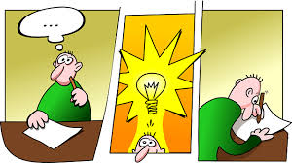

*Les classes de mots

- Pour bien accorder les mots dans une phrase, il est essentiel de connaitre leur classe de mots.

ATTENTION :
Certains mots peuvent appartenir à plus d’une classe.
Ex. : La porte est fermée. Ici, le mot « porte » est un nom.
Je porte une robe. Ici, le mot « porte » est un verbe.

→ Les deux types d’adjectifs

- L’adjectif qualifiant : il est utilisé pour qualifier un nom.

Ex. : Le petit chien boit dans un bol rose.
*Ces adjectifs nous indiquent comment sont les noms.

- L’adjectif classifiant : il est utilisé pour classer un nom.

Ex. : L’ours polaire se nourrit de plantes vivaces.
*Ces adjectifs nous indiquent de quelle sorte sont les noms.
Idées de traces d’étude
- Composer des phrases en identifiant les classes de mots au-dessus de chacun des mots.
- Utiliser un adjectif qualifiant et un adjectif classifiant dans la même phrase.

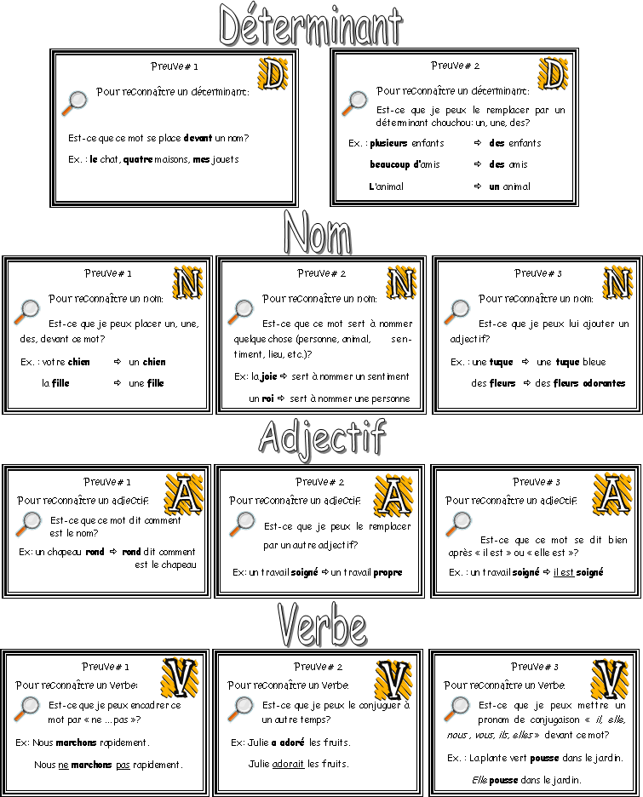
Manipulation syntaxique # 3
Manipulation syntaxique # 2
Manipulation syntaxique # 3
Manipulation syntaxique # 2
Manipulation syntaxique # 1
Manipulation syntaxique # 3
Manipulation syntaxique # 2
Manipulation syntaxique # 2
Manipulation syntaxique # 1
Manipulation syntaxique # 1
Manipulation syntaxique # 1

Tableau des déterminants

MASCULIN  SINGULIER | FÉMININ  SINGULIER | MASCULIN  pluriel |  | FÉMININ  pluriel
le  l’  un  mon  ton  son  notre  votre  leur  chaque  au  du  de l’  ce  cet  aucun  pas un  certain  quelque  nul  quel  combien de  plus d’un | la  l’  une  mon  ma  ton  ta  son  sa  notre  votre  leur  chaque  de l’  cette  aucune  pas une  certaine  quelque  nulle  quelle  combien de  plus d’une | différents  certains  quels  divers  tous les | les  des  mes  tes  ses  nos  vos  leurs  aux  des  ces  quelques  plusieurs  beaucoup de  deux, trois, quatre, cinq…  dix, onze, vingt, cent, mille… |  | différentes  certaines  quelles  diverses  toutes les
Centre de services scolaire de Saint-Hyacinthe avril 2007

*Le groupe du nom
Le groupe du nom (GN) est un groupe de mots qui contient au moins un nom propre ou un nom commun.
- Le nom est le noyau du groupe.
- Le noyau ne peut pas être effacé.
- Le groupe du nom peut être formé d’un :
1. déterminant + nom
Ex. : Le paquebot vient d’accoster.

2. nom propre
Ex. : Hubert aimerait visiter le paquebot.

3. déterminant + nom + adjectif
Ex. : Le jeune Hubert aimerait visiter le paquebot géant.

4. déterminant + adjectif + nom
Ex. : Le jeune Hubert aimerait visiter le paquebot géant.

5. déterminant + nom + préposition (à, de, d’ ou du) + autre GN
Ex. : Les deux parents du jeune Hubert sont impressionnés.
Idée de traces d’étude
- Composer une phrase, souligner le GN et en faire l’analyse arborescente.
Ex. : Hubert aimerait visiter le paquebot géant.
GN GN
N D + N + Adj
Hubert aimerait visiter le paquebot géant.

Les accords dans le groupe du nom

- Le nom donne son genre et son nombre aux déterminants et aux adjectifs qui l’accompagnent.

Dfs Afs Nfs Afs

Ex. : Cette charmante jardinière semblait préoccupée par

Dfs Nfs Dfp Dfp Afp Nfp Afp

la transplantation de toutes ces belles plantes vivaces.

Dms Ams Nms Ams Dmp Nmp

Ex. : Ce charmant jardinier semblait préoccupé par les insectes

Dmp Dmp Amp Nmp Amp

dans tous ces beaux arbres fruitiers.

Idées de traces d’étude
- Composer des phrases en identifiant les classes de mots au-dessus de chacun des mots et en traçant les flèches pour indiquer les accords dans le groupe du nom.
- Écrire une phrase avec des noms masculins singuliers et la réécrire en mettant les noms au féminin pluriel. Indiquer les accords par des flèches en ajoutant les classes de mots.

→ La fonction complément du nom
- Le complément du nom donne une caractéristique ou précise le sens du nom qui est le noyau du GN.
- Le complément du nom peut être effacé.
- Le complément du nom peut être formé d’un:
- adjectif;
Ex. : Tu dors dans la chambre verte.

- groupe du nom introduit par la préposition à, de, d’ ou du.
Ex. : Tu dors dans la chambre de ma sœur.

ATTENTION :
Lorsqu’un GN contenant un complément du nom est sujet, le verbe s’accorde avec le noyau du GN.
noyau compl. du nom VC
Ex. : Les deux parents du jeune Hubert sont impressionnés.
Idée de traces d’étude
- Composer une phrase contenant un complément du nom et en faire l’analyse arborescente.
Ex. : Les deux parents de ma jeune amie sont impressionnés.
GN + GV
GN + Prép. + GN + VC + Adj.
D + N + Prép. + D + Adj. + N + VC + Adj.
Les deux parents de ma jeune amie sont impressionnés.

→ Le pronom

Le pronom peut remplacer un groupe du nom.

Ex. : Le magicien fait un tour de magie. Celui-ci fait sortir trois lapins de son chapeau.
Celui-ci remplace le magicien.

Ex. : Le magicien fait sortir trois lapins de son chapeau et les montre à la foule.
les remplace trois lapins.

Les mots qui et que sont aussi des pronoms qui peuvent remplacés le groupe du nom.

ATTENTION :
Le noyau du GN devient le référent du pronom.
Il lui donne : son genre, son nombre et sa personne.
Tableau des pronoms
Idées de traces d’étude
- Composer une phrase contenant un GN, puis composer une deuxième phrase dans laquelle le même GN est remplacé par un pronom.
- Transcrire des phrases provenant d’un livre qui contiennent différents pronoms et écrire au-dessus de chacun son référent.
- Composer des phrases qui contiennent différents pronoms et écrire au-dessus de chacun son référent.

Nombre | Personne | Genre | Pronoms de  conjugaison | Autres pronoms
Singulier | 1re personne | Masculin | Je | me, moi, moi-même
 |  | Féminin | Je | me, moi, moi-même
 | 2e personne | Masculin | Tu | te, toi, toi-même
 |  | Féminin | Tu | te, toi, toi-même
 | 3e personne | Masculin | Il, on | ça, le, lui, l’, celui-ci, lui-même, ce, c’, y
 |  | Féminin | Elle, on | ça, la, l’, celle-ci, elle-même, ce, c’, y
Pluriel | 1er personne | Masculin | Nous | nous-mêmes, nous
 |  | Féminin | Nous | nous-mêmes, nous
 | 2e personne | Masculin | Vous | vous-mêmes, vous
 |  | Féminin | Vous | vous-mêmes, vous
 | 3e personne | Masculin | Ils | eux, les, ceux-ci, eux-mêmes, ce, c’
 |  | Féminin | Elles | les, celles-ci, celles-là, elles-mêmes, ce, c’

→ Le groupe du verbe
Le groupe du verbe (GV) est un groupe de mots qui contient un verbe conjugué (VC).
- Le verbe conjugué est le noyau du groupe.
- Le noyau ne peut pas être effacé.
- Le groupe du verbe peut être formé d’un :
- Verbe Conjugué (VC)
Ex. : Le garçon arrive.
- VC + prép. + GN
Ex. : Le garçon parlera à ma soeur.
- Pronom + VC
Ex. : Le garçon me parlera.
- VC + adjectif
Ex. : Le garçon semble heureux.
- VC + verbe non conjugué
Ex. : Le garçon veut jouer.
- VC + adverbe
Ex. : Le garçon court rapidement.
- VC + plusieurs des exemples ci-dessus
Ex. : Le garçon va parler rapidement à ma soeur.
Idée de traces d’étude
- Composer des phrases contenant différents GV et faire l’analyse arborescente.

→ La fonction attribut du sujet
- L’adjectif placé après un verbe attributif fait partie du GV.
- L’adjectif en fonction attribut du sujet ne peut pas être effacé.
- Généralement, il s’agit d’un adjectif qualifiant.
- L’adjectif complète le sujet et reçoit de lui le genre et le nombre.
Ex. : Les lionnes étaient très agressives.

→ Les principaux verbes attributifs
Verbe être
Ex. : L’autobus était trop bondé ce matin.

Autres verbes
Devenir, paraître, sembler, rester, demeurer…
- Pour les reconnaître, on peut les remplacer par le verbe être.
Ex. : Mélanie et Joanie semblent sympathiques.
Mélanie et Joanie sont sympathiques.

Idées de traces d’étude
- Composer des phrases avec différents verbes attributifs.
- Composer des phrases avec des adjectifs ayant la fonction attribut du sujet, faire les accords entre les sujets et les adjectifs en indiquant leur genre et leur nombre.

→ L’accord du verbe avec le sujet
Le verbe s’accorde toujours en personne et en nombre avec son sujet.
Seulement les pronoms qui occupent la fonction sujet dans la phrase sont donneurs. Les autres pronoms qui font partie du groupe du verbe ne s’accorde pas avec les verbes ni les adjectifs.
Ex. : Elle les porte à chaque jour.

Le sujet peut être :
1- Un pronom de conjugaison
Ex. : Je vous aime. (Placé avant le verbe)
Ex. : Voulez-vous manger de la soupe? (Placé après le verbe)

2- Un autre pronom que le pronom de conjugaison
Ex. : C’est le barbier François qui coupe mes cheveux.

3- Un groupe du nom
Ex. : Les parents du jeune Hubert cuisinent un délicieux potage.

ATTENTION :
Le verbe s’accorde toujours avec le noyau du groupe du nom.

4- Des groupes du nom coordonnés par une conjonction
Ex. : Mes amis et moi suivons des cours de natation.

Idées de traces d’étude
- Composer des phrases avec différents sujets et faire les accords avec les verbes.
- Transcrire des phrases provenant d’un livre et tracer les flèches d’accords entre les sujets et les verbes conjugués.

→ L’adverbe
- L‘adverbe est un mot invariable qui modifie ou précise le sens d’un verbe ou d’un adjectif.
- L’adverbe peut être effacé de la phrase.
- En voici quelques-uns : très, ne … pas, donc, immédiatement, trop, tôt, sincèrement, jamais, où, beaucoup, demain, faiblement, moins, plus…
adjectif
Ex. : Le soleil est très éblouissant!
On peut l’effacer : Le soleil est éblouissant!
verbe
Ce jeune n’aurait pas dû se trouver à cet endroit.
On peut l’effacer : Ce jeune aurait dû se trouver à cet endroit.

Idée de traces d’étude
Composer deux phrases en utilisant des adverbes différents qui modifient ou précisent un verbe.

ET

Composer deux phrases en utilisant des adverbes différents qui modifient ou précisent un adjectif.

→ La conjonction
- La conjonction est un mot invariable qui sert à relier deux mots, deux groupes de mots ou deux phrases.
- Les conjonctions sont donc des marqueurs de relation.
- En voici quelques-unes : mais, ou, et, car, ni, or, parce que, lorsque, quand, puisque …

mot mot
Ex. : Dans la prairie, tu cueilleras des fleurs rouges ou jaunes.

groupe de mots groupe de mots
L’équipe des Cougars et celle des Lynx iront en finale.

phrase phrase
La pluie tombe, car les nuages ont envahi le ciel.

Idée de traces d’étude

Composer deux phrases en utilisant une conjonction différente.

ET

Indiquer quels sont les deux éléments qui sont reliés par la conjonction en les soulignant.

→ La préposition
- La préposition est un mot invariable qui amène plusieurs sortes de précisions. Il introduit un complément.
- Voici quelques exemples :
Précisions | Exemples
Lieu | dans, à, chez, sous…
Temps | avant, après, depuis…
Cause | pour, vu…
Manière | avec, selon, de…
But | pour, à…
Privation | sans, sauf…
Emplacement ou rang | devant, après…

complément de phrase
Ex. : Le soleil reviendra après l’orage.

complément de nom complément de phrase
La mère de mon ami François reviendra en avion.

Idée de traces d’étude

Composer deux phrases en utilisant une préposition différente.

ET

Indiquer le type de précision que la préposition amène.

Syntaxe et ponctuation

→ La structure de la phrase
- Une phrase :
1- est constituée d’une suite de mots bien ordonnés.

Ex. : Mon meilleur ami rit toujours de mes blagues.
Mon rit ami blagues de meilleur toujours mes.

2- exprime du sens.

Ex. : Mon meilleur ami regarde une bande dessinée.
Une bande dessinée regarde mon meilleur ami.

3- commence généralement par une majuscule et se termine par un point.

Ex. : Mon meilleur ami étudie attentivement.
J’aime tant mon meilleur ami !
Mon meilleur ami viendra-t-il ?

4- contient généralement au moins un verbe conjugué.

Ex. : Mon meilleur ami joue au soccer tous les midis.

ATTENTION : Certaines phrases peuvent contenir plusieurs verbes conjugués et d’autres n’en contiennent aucun.

Ex. : Mon meilleur ami joue au soccer tous les midis parce qu’il rêve de devenir un joueur étoile. (2)

Quel joueur sensationnel ! (0)

Idée de traces d’étude
- Composer des phrases complexes en respectant toutes les règles.

→ Les constituants de la phrase
Une phrase est composée de 2 constituants obligatoires :
- le SUJET
- le PRÉDICAT
- Elle peut aussi contenir :
- un ou plusieurs COMPLÉMENTS DE PHRASE, mais ceux-ci sont facultatifs.
S Préd. CP
Ex. : Mes meilleures amies viendront me visiter chaque jour.

ATTENTION : Dans une phrase de base les constituants sont placés dans l’ordre suivant :
Sujet + prédicat + (complément de phrase)
Idée de traces d’étude
- Transcrire les phrases suivantes et surligner les groupes de mots de la bonne couleur selon leur fonction : le sujet en bleu, le prédicat en rose et le complément de phrase en vert.
- Mon frère et moi allons au cinéma.
- Dans la maison hantée, nous entendions des cris et des bruits.
- Les nuages orageux quittent le ciel grâce aux grands vents.
- Aujourd’hui, je prendrai mon vélo.
- À l’école, les élèves ne s’ennuient jamais avec moi.
- Identifier les phrases de base en y ajoutant un astérisque.

→ Le sujet
Le sujet est formé d’un mot ou d’un groupe de mots généralement placé devant le verbe conjugué. Souvent, la fonction de sujet est remplie par un pronom de conjugaison, un GN (groupe du nom) ou un autre pronom (c’, cela, ceci, la tienne, celui-là…).

Pour identifier le sujet, voici les manipulations syntaxiques nécessaires :

1- L’encadrement par « c’est … qui » ou « ce sont… qui »
Ex. : Noémie racontait des histoires.
Mes amis racontaient des histoires.
^{C’est} Noémie ^{qui} racontait des histoires.
^{Ce sont} Mes amis ^{qui} racontaient des histoires.
2- Le remplacement par un pronom de conjugaison (pronominalisation)
Ex. : Noémie racontait des histoires. (GN)
Elle racontait des histoires. (Pronom)
3- L’effacement est impossible
Ex. : Celle-ci racontait des histoires.
Celle-ci racontait des histoires. (Impossible)

4- Le déplacement est impossible
Ex. : Noémie racontait des histoires.
Racontait des histoires Noémie. (Impossible)

Idée de traces d’étude
- Composer des phrases et identifier les sujets en les surlignant en bleu.
- Composer une phrase et essayer toutes les manipulations pour identifier le sujet.

→ Le prédicat

Le prédicat est formé d’un mot ou d’un groupe de mots, appelé groupe du verbe (GV), généralement placé après le sujet. Il contient un verbe conjugué qui est le noyau du groupe.

Pour identifier un verbe conjugué, on peut l’encadrer par ne … pas.
Ex. : Mon ami ne lit pas souvent.

Pour identifier le prédicat, voici les manipulations syntaxiques nécessaires :

- L’effacement est impossible
Ex. : Celle-ci racontait des histoires.
Celle-ci racontait des histoires. (Impossible)

- Le déplacement est impossible
Ex. : Noémie racontait des histoires.
Racontait des histoires Noémie. (Impossible)
Idée de traces d’étude
- Composer des phrases et identifier les prédicats en les surlignant en rose.
- Composer une phrase et essayer toutes les manipulations pour identifier le prédicat.

→ Le complément de phrase

Le COMPLÉMENT DE PHRASE est formé d’un mot ou d’un groupe de mots qui complète la phrase. Il peut exprimer un sens de but, de cause, de lieu ou de temps.
La fonction de complément de phrase peut être remplie :

1- par un GN
Ex. : Le soir, lis-tu avant de te coucher ?

2- par une préposition suivie d’un groupe de mots
Ex. : Termine tes devoirs avant d’écouter la télé.

3- par un adverbe
Ex. : Hier, nous sommes allés au cinéma.

4- par une conjonction suivie d’un sujet et d’un prédicat.
Ex. : Je mange plusieurs fruits par jour parce que c’est bon pour la santé.

Pour identifier le complément de phrase, voici les manipulations nécessaires :

1- Le dédoublement
Il suffit de dédoubler le sujet et le prédicat en utilisant :
« et cela se passe… » ou
« et il/elle le fait … »

Ex. : Je fais de la danse tous les lundis soirs.
Je fais de la danse et je le fais tous les lundis soirs.
Je fais de la danse et cela se passe tous les lundis soirs.

2- L’effacement est possible
Ex. : Je fais de la danse tous les lundis soirs.
Je fais de la danse tous les lundis soirs. (Possible)

3- Le déplacement est possible
Ex. : Je fais de la danse tous les lundis soirs.
Tous les lundis soirs, je fais de la danse. (Possible)

Idée de traces d’étude
- Composer des phrases et identifier les compléments de phrase en les surlignant en vert.
- Composer une phrase et essayer toutes les manipulations pour identifier les compléments de phrase.

→ Types et formes de phrases

- Types de phrases
On distingue trois types de phrases, selon l’ordre des constituants de la phrase (sujet, prédicat, complément de phrase).

1- la phrase déclarative
- Elle contient un sujet, un prédicat et parfois un ou des compléments de phrase.
- Le sujet est habituellement avant le prédicat.
- Elle se termine habituellement par un point.
Ex. : Hier, Marie est venue dans la cour.

2- la phrase interrogative
- Elle contient un sujet, un prédicat et parfois un ou des compléments de phrase.
- L’ordre des constituants de la phrase est souvent différent de celui de la phrase de base.
- Elle se termine habituellement par un point d’interrogation.
- Elle contient souvent des mots interrogatifs.
Ex. : Est-elle venue dans la cour?
Est-ce que Marie est venue dans la cour hier?
Quand Marie est-elle venue dans la cour?

3- la phrase impérative
- Elle contient un prédicat et parfois un ou des compléments de phrase.
- Elle se termine par un point ou un point d'exclamation.
- Le verbe conjugué est toujours à l’impératif, donc à la 2e pers. sing., 1e ou 2e pers. plur.
Ex. : Viens ici tout de suite Marie!

- Formes de phrases :
- La forme positive ne contient pas d’adverbe de négation.
Ex. : Marie est venue chez moi.

- La forme négative contient des adverbes de négation.
Ex. : Depuis ce jour, Marie n'est plus venue chez moi.
Aucun joueur n’a compté de buts.

ATTENTION : La phrase de base est une phrase de type déclaratif et de forme positive.

Idée de traces d’étude
- Composer des phrases. Les réécrire en changeant les types.
- Composer des phrases. Les réécrire en changeant les formes.
- Composer des phrases et indiquer pour chacune d’elles leur type et leur forme.
- Composer des phrases de base et d’autres qui ne le sont pas

→ Signes de ponctuation

- La virgule
1- Elle peut séparer les éléments d’une énumération.
Ex. : La belette, le loup et la grenouille écoutent la chouette qui hulule dans la nuit.

2- Elle peut isoler ou encadrer un complément de phrase qui n’est pas placé à la fin d’une phrase de base
Ex. : Dans la forêt, on entend le hibou.
J’ai mis, avant de partir, tous mes vêtements chauds dans ma valise.

3- Elle peut encadrer ou isoler une phrase qui précise de qui sont les paroles rapportées.
Ex. : « C’est ce jouet, dit-il, que je veux. »
« Viens vite, me dit Émilie. »
Idée de traces d’étude
- Composer quatre phrases
- une dans laquelle la virgule sépare les éléments d’une énumération.
- une dans laquelle la virgule isole ou encadre un complément de phrase.
- une dans laquelle la virgule encadre ou isole une phrase qui précise de qui sont les paroles rapportées.

- La ponctuation des paroles rapportées

1- deux-points et guillemets pour rapporter les paroles d’une seule personne.
Ex. : Luce disait toujours: « Un jour, je partirai et j’irai à la mer. »

2- le tiret pour marquer le changement d’interlocuteur.
Ex. : Le policier rencontre le mécanicien.
- Bonjour monsieur, pourriez-vous réparer mes gyrophares?
- J’aurais quelques minutes cet après-midi.
- Alors, je vous laisse ma voiture.

Ex. : - Que regardes-tu? demande le père.
- Ah! Je regarde mon petit chat blanc.

ATTENTION : Toujours changer de ligne avant d’utiliser un tiret.

Idée de traces d’étude
- Composer des phrases :
- une dans laquelle les deux-points et les guillemets rapportent les paroles d’une seule personne.
- plusieurs pour démontrer que le tiret marque le changement d’interlocuteur.
- une dans laquelle les deux-points suivent un verbe comme dire et annoncent des paroles rapportées.

Le texte

* Le texte
Le texte est un écrit formé d’une suite de phrases traduisant des idées reliées entre elles et formant un tout.

- Variété de genres de textes :
- Affiche, annonce classée, article de journal, bande dessinée, biographie, calligramme, carte d’invitation, chanson, charade, comptine, consigne, conte, courriel, critique, fiche descriptive, légende, lettre, lipogramme, message publicitaire, mode d’emploi, pièce de théâtre, poème, rapport d’expérience, recette, récit d’aventure, règles du jeu.

- Le texte contient les éléments suivants :
- un sujet ou un thème
- une intention d’écriture
- un destinataire
- un contexte

ATTENTION : Bien choisir son vocabulaire et son registre de langue selon le contexte et le destinataire.

→ Le paragraphe
- Les caractéristiques d’un paragraphe :
- les idées sont liées entre elles
- des marqueurs de relation établissent des liens entre les idées exprimées dans une phrase ou entre des phrases

- Un paragraphe correspond à une partie du texte :
- un moment dans le déroulement de l’histoire
- un aspect dans une description
- des idées regroupées autour d’une idée principale

Les marqueurs de relation
Un marqueur de relation est un mot, ou plusieurs petits mots, servant à faire le lien entre des mots, des groupes de mots ou des phrases.
Le marqueur de relation est toujours invariable.

fait un lien entre des mots.
Ex. : Julie est patiente et ordonnée.
Un marqueur de relation
fait un lien entre des groupes de mots.
Ex. : Ma cousine ainsi que son frère viendront patiner.

fait un lien entre des phrases.
Ex. : Nous allons au cinéma puisque nous sommes en congé.

Un marqueur de relation est comme une main qui relie ou attache des mots, des groupes de mots ou des phrases pour arriver à mieux organiser une idée.

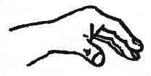
1. Écris le mot manquant dans la main.

a) J’apporterai mon livre mes crayons.

b) Tu as déposé ton sac la table.

c) Ce manteau est beau il est trop cher.

d) Ils sont déçus ils ont perdu la partie.

e) Ce livre sera-t-il plaisant ennuyeux?

Marqueurs d’addition
Les marqueurs de relation et , ainsi que , de même que sont de petits mots qui permettent d’additionner au moins deux noms, deux verbes, deux adjectifs, deux adverbes…

Ex. : Mélanie et Samuel mangent. Mélanie + Samuel mangent.
Luc ainsi que son frère parlent. Luc + son frère parlent.

Marqueurs de choix
Les marqueurs de relation ou , ou bien , soit… soit sont de petits mots qui proposent un choix entre deux idées, deux actions…

Ex. : Tu peux rester à coucher ou retourner chez toi.
Nous irons au cinéma soit vendredi, soit samedi.

Marqueurs d’opposition
Les marqueurs de relations mais , or , par contre , pourtant sont de petits mots qui opposent deux idées.

Ex. : La maison est belle, mais elle est très vieille.
Les biscuits sont prêts, par contre, les muffins ne sont pas terminés.

2. En te référant aux trois catégories de marqueurs de relation expliquées ci-haut, complète les phrases suivantes.

a) Certains animaux sont magnifiques très dangereux.

b) Ma tante viendra me chercher en auto en camion.

c) Je ne suis jamais allée au Mexique, j’ai séjourné en Floride.

d) Ils sont en chicane, ce sont deux grands amis.

e) Ce mannequin a mis sa robe son chapeau.

f) Pour te rendre, tu peux prendre l’avion le train.

Marqueurs de temps
Les marqueurs de relation quand , lorsque , depuis , avant , après , durant , pendant que , lors… sont de petits mots qui permettent d’indiquer le moment où se déroulent les faits.

Ex. : Le chat est parti lorsque je suis entrée.
Ma mère a peur depuis qu’elle a regardé ce film d’horreur.

Marqueurs de cause
Les marqueurs de relation car , puisque , parce que , comme , vu que sont de petits mots qui permettent de comprendre une idée, car ils en donnent une explication.

Ex. : Nous avons fermé les yeux, car la lumière était éblouissante.

idée explication

Les magasins sont débordés parce que la rentrée scolaire approche.

idée explication

Marqueurs de but
Les marqueurs de relation afin que , pour que sont de petits mots qui permettent de préciser la justification d’une action.
pourquoi?

Ex. : Cet enfant mange une crème glacée afin de se désaltérer.

action raison
pourquoi?

Le joueur de hockey s’entraîne pour que l’équipe gagne.

action raison

3. En te référant aux trois catégories de marqueurs de relation expliquées ci-haut, complète les phrases suivantes.

a) Ma famille s’est bien amusée la fête a eu lieu.

b) Je suis allé chez le médecin faire examiner ma jambe.

c) Lave le plancher je nettoie le bain.

d) L’oiseau est parti il a eu peur.

e) Mon enseignante a bien expliqué ses élèves comprennent bien.

f) Nous sommes restés coincés la tempête.

g) du souper, j’ai renversé mon verre de lait.

h) Il a fallu déneiger l’entrée maman puisse sortir.

i) ce jour, les deux enfants sont devenus inséparables.

Compose une phrase avec le marqueur de relation demandé.

mais :

ainsi que :

pourtant :

depuis :

lorsque :

afin que :

Marqueurs de séquence
Les marqueurs de relation d’abord , ensuite , puis sont de petits mots qui permettent d’ordonner les idées entre elles.

Ex. : Nous avons appris nos chansons, puis nous avons présenté un spectacle.
D’abord , l’artiste a appliqué un produit spécial.

Marqueurs de condition
Les marqueurs de relation si , à condition de , pourvu que sont de petits mots qui font un lien entre une action et une condition.

Ex. : Tu peux utiliser l’ordinateur pourvu que tes travaux soient terminés.
Je réussirai mon projet à condition de faire de mon mieux.

Marqueurs de conséquence
Les marqueurs de relation alors , ainsi , donc , c’est pourquoi sont de petits mots qui font un lien entre un fait ou une action et sa conséquence.

Ex. : Le ciel s’est dégagé, donc nous avons pu nous baigner.

action conséquence

Les vacances sont arrivées, alors nous partons en voyage.

fait conséquence

Marqueurs de comparaison
Les marqueurs de relation autant que , plus…que , moins…que , comme sont de petits mots qui font un lien entre deux éléments en les comparant.

Ex. : Tu es têtu comme une mule!
J’aime moins les croissants que les chocolatines.

Les phrases suivantes contiennent des erreurs dans le choix du marqueur de relation. Écris sur la ligne un marqueur de relation qui conviendrait mieux, afin que la phrase soit construite de façon plus logique.

a) Les plumes jaunes mais bleues de l’oiseau sont magnifiques.
b) Regarde l’heure pourtant tu ne veux pas arriver en retard.
c) J’utilise du revitalisant alors mes cheveux sont trop mêlés.
d) Ce chien adore les biscuits donc il ne le mange pas.
e) Notre jardin était rempli de mauvaises herbes ou mon père n’a pas eu beaucoup de temps pour s’en occuper.
f) Je voudrais bien faire de l’équitation puisque je devrais suivre des cours.
g) Le mendiant semblait avoir froid ou bien il grelottait de tous ses membres.
h) D’abord, il a regardé son gâteau, comme il a fait un vœu, si Luc a soufflé ses chandelles.
2
1
i) À condition que deux jours, je fais de la fièvre.
j) Si les autres font de la musique, moi je lis un super roman.
k) Il faut réchauffer sa voix après un grand concert.
l) Ma tante viendra nous rendre visite parce que la semaine de relâche.
m) Je serai plus compétent pour composer de belles phrases comme j’ai fait plusieurs exercices pour m’améliorer.
n) Avec ce savon, ta peau est douce et du satin.

→ L’organisation et la cohérence d’un texte

- L’organisation d’un récit de fiction :
- une situation initiale (Qui? Où? Quand? Quoi?)
- un élément déclencheur (Voulait, sentiments, problème)
- une ou des péripéties (Quoi? Sentiments, lien avec voulait)
- un dénouement (Réussi ou non, sentiments, solution)
- une situation finale (Suite, Quoi? Sentiments, conclusion)

- L’organisation d’un texte courant :
- introduction (annoncer le sujet, donner un aperçu du contenu, établir un contact avec le destinataire, susciter l’intérêt, etc.)
- développement (développer les idées reliées à la situation de communication en suivant un ordre chronologique, séquentiel ou logique)
- conclusion (clore le sujet, reformuler l’essentiel, etc.)

- Des façons d’organiser les idées :
- ordre chronologique (suite d’événements situés dans la ligne du temps)
- ordre séquentiel (marche à suivre, procédure)
- ordre logique (un thème et ses aspects, un problème et des solutions, une cause et ses conséquences)

→Poésie
La poésie est un langage.
Message :
Exprime ou suggère l’harmonie et les images.
Évoque des sensations, des impressions, des émotions …

ATTENTION :
Chaque lecteur d’un poème interprète le message à sa façon.

Il a neigé dans l'aube rose
Si doucement neigé,
Que le chaton croit rêver.
C'est à peine s'il ose
Marcher.
Il a neigé dans l'aube rose
Si doucement neigé,
Que les choses
Semblent avoir changé.
Et le chaton noir n'ose
S'aventurer dans le verger,
Se sentant soudain étranger
A cette blancheur où se posent,
Comme pour le narguer,
Des moineaux effrontés
Langage poétique :
- le rythme,
- les sonorités,
- les harmonies des mots,
- les harmonies des phrases,
- les images.

Structure :
- les rimes,
- les vers (la justesse, leur rythme),
- figures de styles (mots imagés),
- les sonorités,
- les strophes.

→Fable
Caractéristiques de la fable :
- La fable est un récit assez court contenant le début, le milieu et la fin.
- Elle peut être écrite en vers ou en prose.
- Les personnages sont souvent des animaux qui possèdent des caractéristiques humaines (qualités et défauts).
- Les personnages échangent grâce au dialogue.
- La fable contient une morale qui nous invite à tirer une leçon de l’histoire.

ATTENTION :
Chaque lecteur peut interpréter la morale à sa façon.

→Résumé
Un résumé est un court texte dans lequel on reformule les informations essentielles d’un texte plus long.
Structure :
- Une courte introduction.
- Une courte description de l’idée principale.
- Une courte description des idées secondaires.
- Une courte conclusion.

ATTENTION :
Le résumé ne contient pas tous les détails et les faits sont présentés dans un ordre chronologique.

Les stratégies

Les stratégies de lecture

* Les questions de compréhension

Mots-questions | Je cherche
Où ? | L’endroit
Combien? | Le nombre
Combien de temps? | La durée
Quand? | Le moment
Qui ?  Avec qui ?  À qui ? De qui ?  Qui est-ce qui ? | La personne
Comment? | La manière
Est-ce que? | Oui ou Non avec une explication
Pourquoi? | La raison
À quoi? | L’utilité
Que? | C’est quoi
Quel? Quelle? | C’est quoi
Idée de traces d’étude
- À partir de ta lecture de la semaine, inventer des questions et y répondre. Surligner les mots questions et préciser ce que tu cherches au-dessus.

Répondre à une question
de réaction ou d’interprétation

Je construis toujours une réponse en 3 parties :

Interpréter :
- Je donne mon opinion ou une explication sur le texte.

- J’ajoute un marqueur de relation (de comparaison, de cause, d’opposition, de conséquence ou de condition).

- Je complète par une ou deux preuves tirées du texte pour justifier mon point de vue.

Ex. : Quelle est la morale de l’histoire des trois petits cochons?
Je pense que l’auteur veut nous faire comprendre qu’il ne faut jamais abandonner parce que les trois petits cochons ont réussi à construire une maison solide après trois essais.

Réagir :
- J’exprime mon opinion ou mon sentiment par rapport à un élément du texte.

- J’ajoute un marqueur de relation (de comparaison, de cause, d’opposition, de conséquence ou de condition).

- Je complète en donnant un exemple dans ma vie ou en utilisant mes connaissances générales.

Ex. : Si tu étais le petit chaperon rouge, serais-tu passé par la forêt?
Je serais resté sur la grande route ainsi il y aurait toujours eu des gens autour de moi et le loup n’aurait pas osé me parler, car mes parents m’ont expliqué les dangers de marcher seul sur la route.

Idée de traces d’étude
- À partir de ta lecture de la semaine, inventer une question et y répondre. Surligner les éléments de réponse de la bonne couleur (bleu, orange ou vert).

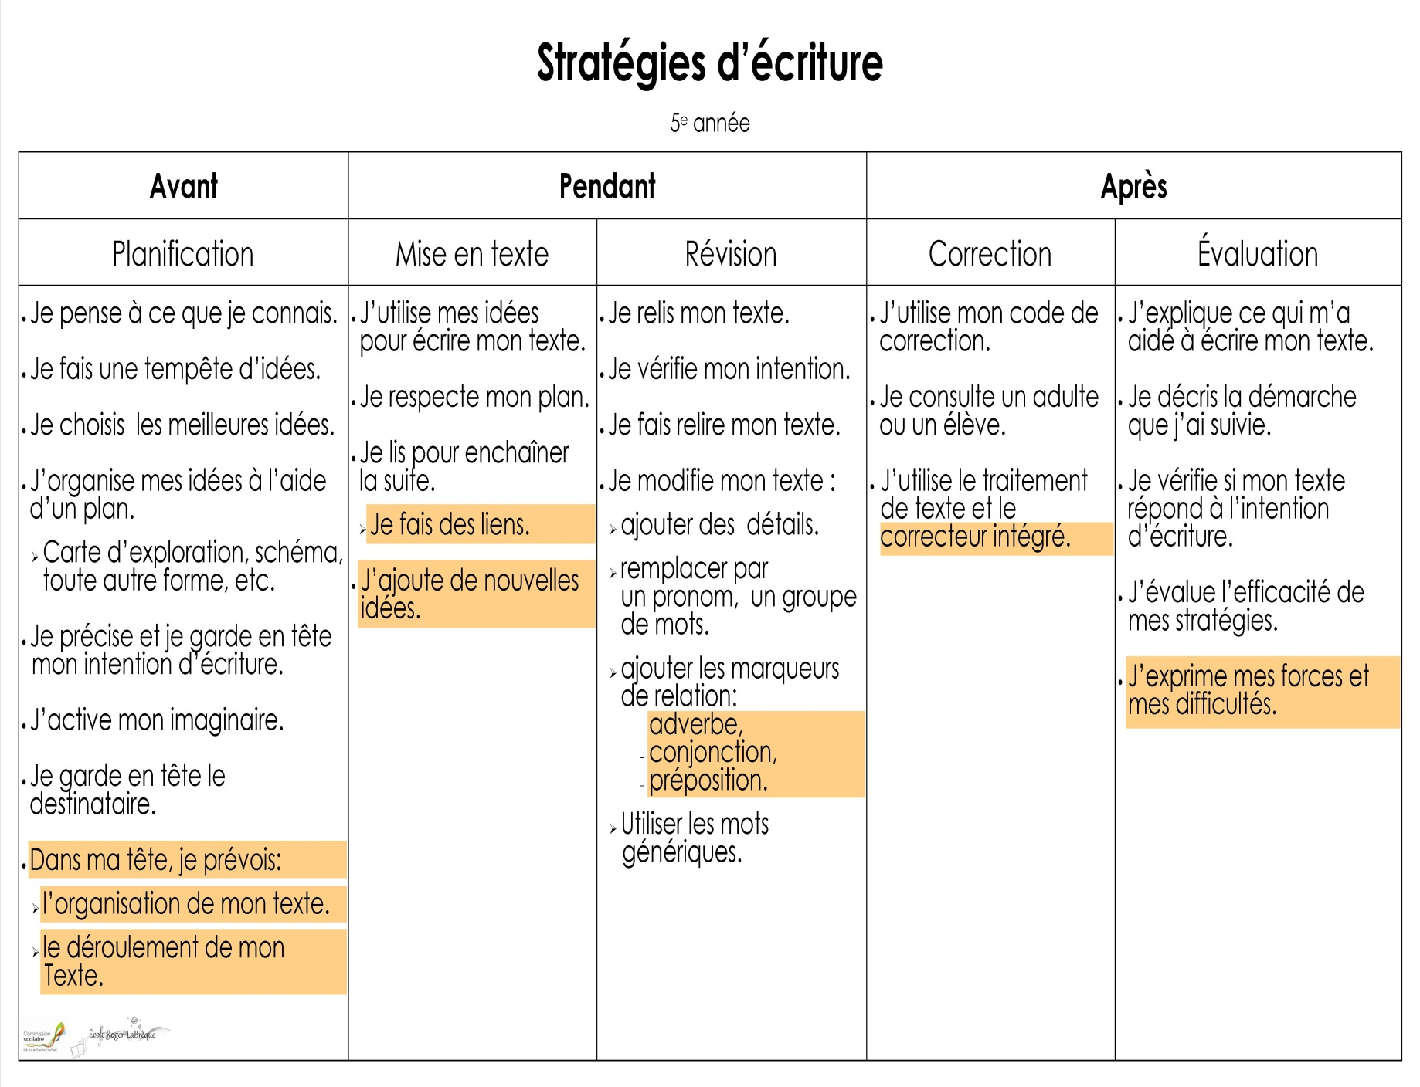

Aide-mémoire pour réviser un texte
□J’ai respecté mon plan.
□J’ai divisé mon texte en paragraphe.

Pour chacune des phrases :
□J’ai mis une majuscule et un point.
□J’ai souligné un ou deux verbes conjugués.
□J’ai tous les mots bien ordonnés.
□J’ai vérifié que ma phrase ait du sens.

Aide-mémoire pour corriger un texte
□J’ai ajouté des synonymes et des pronoms pour éviter les répétitions.
□J’ai identifié les mots à l’orthographe incertaine avec une étoile *
□J’ai cherché tous ces mots dans un dictionnaire (Usito).
□J’ai vérifié dans tout mon texte si ces mots étaient bien écrits à chaque fois.

Pour chacune des phrases :
□J’ai fait les accords dans le GN. (genre, nombre)
□J’ai fait les accords des verbes avec leur sujet. (personne, genre et nombre)

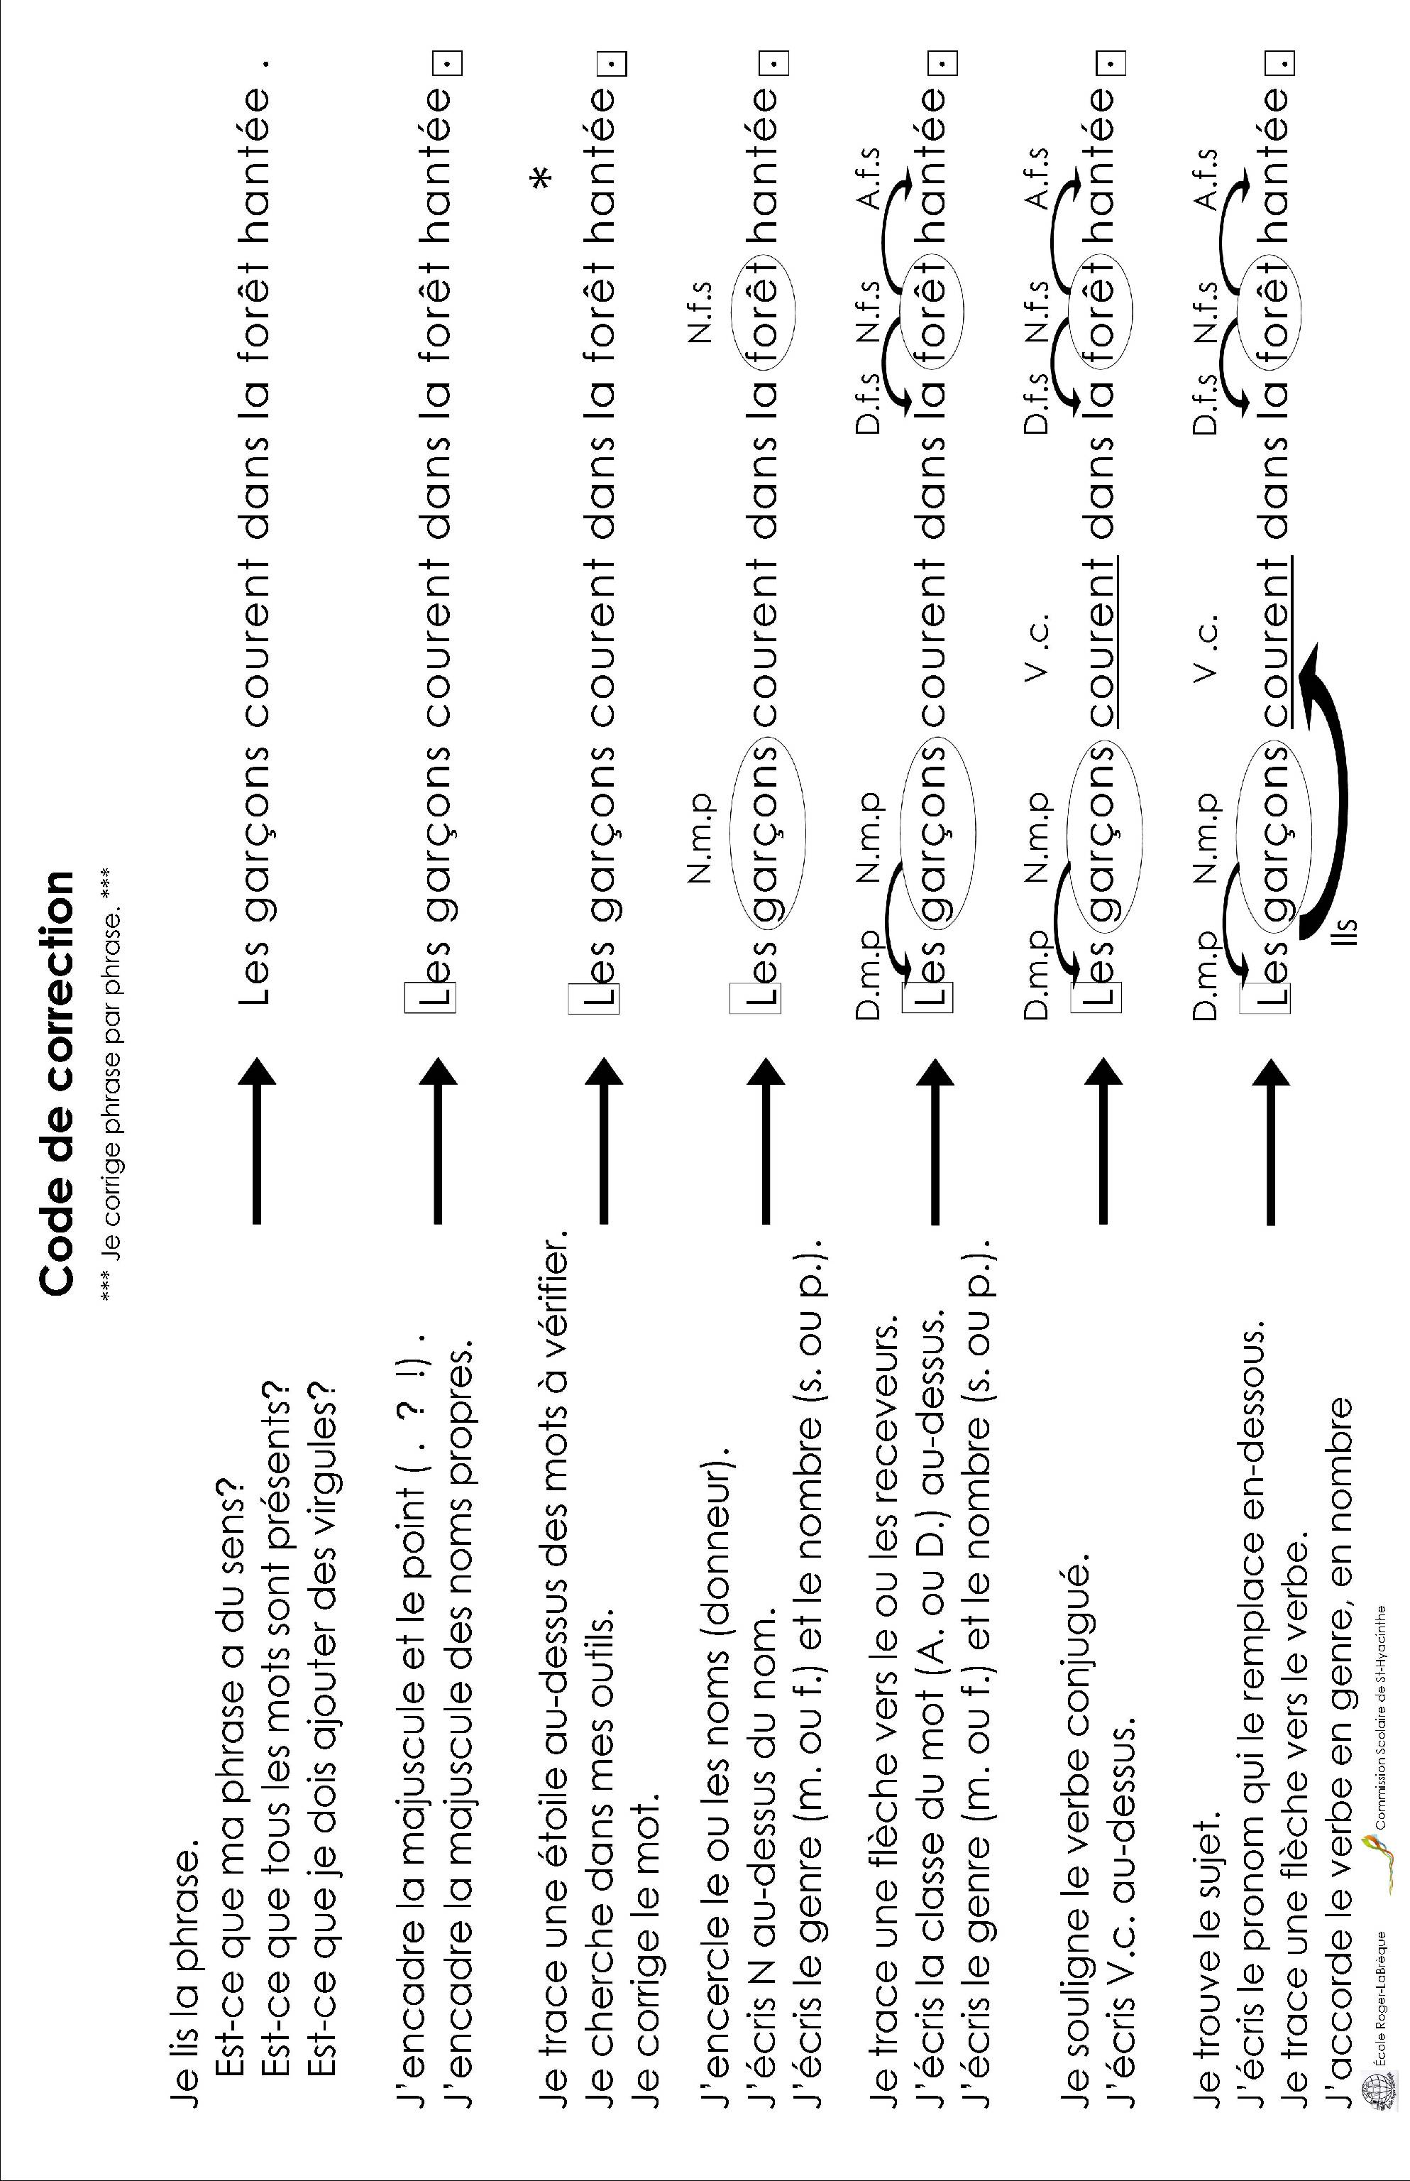
Code de correction

Mise en page

Voici comment organiser ton travail sur une feuille de cartable :

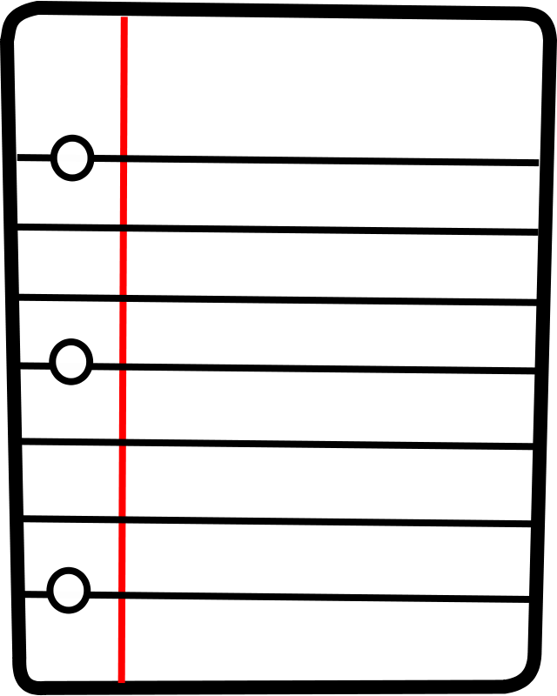

Date Prénom

Titre

1.

Thème :  Activité physique | Classe de mots |  | Manipulations  syntaxiques | Règles orthographiques
avantage
aviron
camping
canot
chute
contact
combat
défaite
effort
épreuve
exploit
flèche
fusil
longueur
lutte
manche
marque
nage
obstacle
poursuite
plongée
prise
tir
victoire
vif/vive
Thème :  Activité physique  et divers | Classe de mots |  | Manipulations  syntaxiques | Règles orthographiques
voile
voilier
volant
yoga
accès
acclamation
bagarre
bague
caisse
calme
canon
charme
chèque
choc
condition
conscience
conseiller/conseillère
ciment
creuser
crime
criminel/criminelle
circonstance
décision
déclaration
découverte
Thème :  Alimentation | Classe de mots |  | Manipulations  syntaxiques | Règles orthographiques
appétit
avocat
contenu
entier/entière
couteau
cuire
cuisinier/cuisinière
complice
festin
filet
four
fromage
liste
mélanger
mousse
pâte
plat/plate
prendre
provision
recette
régime
rompre
soif
tarte
Thème :  Alimentation  et divers | Classe de mots |  | Manipulations  syntaxiques | Règles orthographiques
thé
vaisselle
vapeur
curiosité
débat
désordre
destin
détail
drap
drapeau
durer
écart
échange
écorce
entrevue
enveloppe
épave
exposé
expression
exprimer
facture
faible
ficelle
insolence
Thème :  Ameublement  et divers | Classe de mots |  | Manipulations  syntaxiques | Règles orthographiques
coffre
écran
fauteuil
tapis
téléviseur
annonce
apparition
file
fixer
flamme
flocon
flotte
foin
félicitations
gaz
gémissement
grippe
grognement
guérison
information
initiative
loi
merveille
songe
Thème :  Animal | Classe de mots |  | Manipulations  syntaxiques | Règles orthographiques
aboiement
arme
comportement
bétail
blond/blonde
contrôle
corne
crinière
élan
fourrure
galop
gibier
gueule
hurlement
insecte
plumage
proie
protection
race
rage
rugissement
sauvage
serpent
tache
troupeau
Thème :  Art | Classe de mots |  | Manipulations  syntaxiques | Règles orthographiques
accordéon
aspect
apparence
applaudissement
application
artiste
assister
billet
cérémonie
collection
composer
concours
décor
dessin
don
drame
éclat
éloge
exposer
flute*
inspiration
instrument
magicien/magicienne
modèle
Thème :  Art | Classe de mots |  | Manipulations  syntaxiques | Règles orthographiques
peindre
peintre
peinture
pinceau
poésie
poète
portrait
pose
programme
public/publique
publicité
reconnaissance
remarque
roman
rythme
spectateur
spectatrice
style
succès
tambour
toile
troupe
violon
violet/violette
Thème :  Corps | Classe de mots |  | Manipulations  syntaxiques | Règles orthographiques
blessure
cerveau
chair
chevelure
cicatrice
crâne
estomac
fesse
frisson
grimace
haleine
irritation
membre
menton
moue
moustache
muscle
nerf
ongle
os
remède
palais
paume
paupière
Thème :  Corps  et divers | Classe de mots |  | Manipulations  syntaxiques | Règles orthographiques
plaie
poignet
poing
pouls
respiration
sein
silhouette
sueur
tronc
veine
associer
briller
brise
contraire
piège
pause
pauvreté
paysage
possibilité
précieux/précieuse
prénom
presse
testament
truc
Thème :  École | Classe de mots |  | Manipulations  syntaxiques | Règles orthographiques
affiche
anglais
art
article
avertissement
banc
cahier
carnet
cloche
colle
collège
complet/complète
compagnon/compagne
connaissance
conseil
copain/copine
compliment
correspondance
document
dossier
écriture
éducation
permission
projet
Thème :  École | Classe de mots |  | Manipulations  syntaxiques | Règles orthographiques
encre
erreur
étude
examen
exercice
exigence
explication
français
horloge
instruction
lecteur/lectrice
matériel
mathématique
méthode
noter
objectif
orthographe
philosophie
prétexte
preuve
public
punition
tromper
somme
Thème :  École  et divers | Classe de mots |  | Manipulations  syntaxiques | Règles orthographiques
rang
récréation
règle
régulier/régulière
responsabilité
résultat
science
tâche
texte
théorie
prisonnier/prisonnière
pression
procédé
procès
produire
produit
profit
profondeur
ranger
rapide
rapport
rare
récit
religion
Thème :  Émotion | Classe de mots |  | Manipulations  syntaxiques | Règles orthographiques
abandon
admiration
admirer
adoration
angoisse
bonté
coupable
craindre
crainte
déception
dégout*
dépit
désespoir
désir
désirer
détresse
douter
effroi
ennui
enthousiasme
éprouver
équilibre
étonnement
étonner
Thème :  Émotion | Classe de mots |  | Manipulations  syntaxiques | Règles orthographiques
excitation
fierté
folie
frémissement
fureur
gratitude
haine
honneur
honte
hostilité
impatience
indifférence
indignation
injustice
inquiétude
liberté
mensonge
orgueil
panique
passion
patience
pitié
rancune
souci
Thème :  Émotion  et divers | Classe de mots |  | Manipulations  syntaxiques | Règles orthographiques
regret
remords
respect
satisfaction
sensation
sensibilité
sensible
sentiment
solitude
souffrance
souffrir
tendresse
terreur
tristesse
urgence
vengeance
violence
conviction
promesse
proposer
protestation
prudence
sanglot
refuser
Thème :  Famille  et divers | Classe de mots |  | Manipulations  syntaxiques | Règles orthographiques
Adolescent/adolescente
ancêtre
couple
collier
époux/épouse
gars
mémoire
réforme
rencontre
repos
reprise
réputation
résistance
résister
reconnaitre*
rumeur
sagesse
saisir
sale
soupçon
soupir
source
timbre
tisser
Thème :  Lieu | Classe de mots |  | Manipulations  syntaxiques | Règles orthographiques
accueil
adresse
allée
aquarium
arrêt
atmosphère
atteindre
auberge
avenue
base
bâtiment
boulevard
boutique
camp
cap
chalet
chantier
cimetière
cité
clairière
clinique
colline
convenir
pente
Thème :  Lieu | Classe de mots |  | Manipulations  syntaxiques | Règles orthographiques
assemblée
commerce
comptoir
couloir
dépense
descente
détour
domaine
entrepôt
épicerie
étang
extérieur/extérieure
falaise
fontaine
frontière
funérailles
gare
hôtel
immeuble
lointain/lointaine
marée
remise
tempête
tente
Thème :  Lieu | Classe de mots |  | Manipulations  syntaxiques | Règles orthographiques
musée
océan
paroi
piscine
piste
plage
plaine
position
prairie
propriété
quai
rang
refuge
région
réserve
roche
ruine
territoire
trajet
tunnel
université
vallée
vers
voie
Thème :  Lieu  et divers | Classe de mots | Manipulations  syntaxiques |  | Règles orthographiques
commission
zone
mise
terme
tombe
tonnerre
tort
total/-taux-tale-tales
trace
tradition
trainer*
trait
traitement
traiter
usage
vainqueur
valeur
vase
veiller
victime
voleur/voleuse
vieillard
volonté
zèle
Thème :  Maison | Classe de mots | Manipulations  syntaxiques |  | Règles orthographiques
appel
atelier
bougie
cadre
chauffage
cheminée
clôture
clou
comptoir
corridor
demeure
foyer
logement
matelas
mesurer
miroir
piquer
plafond
plante
plaque
solide
type
vitre
visiteur/visiteuse
Thème :  Maison  et divers | Classe de mots | Manipulations  syntaxiques |  | Règles orthographiques
regretter
serrure
tuyau
verrou
accusation
acier
action
activité
adieu
associer
attaque
attente
attitude
augmentation
bas
beauté
bénéfice
bienvenu/bienvenue
bijou
blague
cauchemar
célibataire
cendre
cercle
Thème :  Temps  et divers | Classe de mots | Manipulations  syntaxiques |  | Règles orthographiques
anniversaire
aurore
avenir
délai
évolution
immédiatement
période
présent/présente
séjour
siècle
cesser
conversation
chaine*
changement
civilisation
clarté
classer
climat
clin d’oeil
couche
couvercle
couverture
couvrir
degré
Thème :  Transport | Classe de mots | Manipulations  syntaxiques |  | Règles orthographiques
ancre
ambulance
autorité
avant
bagage
barrière
circulation
conduite
dommage
émission
équipage
essence
expédition
fusée
fuite
fumée
vision
klaxon
moteur
police
pneu
règlement
relever
sécurité
Thème :  Transport  et divers | Classe de mots | Manipulations  syntaxiques |  | Règles orthographiques
siège
taxi
transporter
véhicule
voyager
voyageur/voyageuse
juron
wagon
avis
charge
devant
dialogue
différence
directive
discours
discret/discrète
dommage
discussion
disparition
élément
étranger/étrangère
encouragement
elle/elles/eux
si
Thème :  Travail | Classe de mots | Manipulations  syntaxiques |  | Règles orthographiques
contrat
auteur/auteure/autrice
avocat/avocate
chômage
écrivain/écrivaine
emploi
entrainer*
facteur/factrice
faveur
fonction
général/-raux-rale-rales
guide
infirmier/infirmière
installer
juge
miracle
marchand/marchande
militaire
ministre
ouvrier/ouvrière
personnage
patron/patronne
peuple
politique
Thème :  Travail  et divers | Classe de mots | Manipulations  syntaxiques |  | Règles orthographiques
ordonnance
policier/policière
perte
essai
étendre
évidence
exagération
exception
exclamation
excuse
existence
fameux/fameuse
fantaisie
fardeau
fatigue
liquide
généraux
gifle
gloire
grâce
grandeur
hors de
immobile
portée
Thème :  Vêtement  et divers | Classe de mots | Manipulations  syntaxiques |  | Règles orthographiques
bouton
casque
ceinture
chandail
chaussette
chemise
col
cuir
gant
habiller
habit
linge
maillot
manteau
pyjama
tissu
velours
armée
bataille
inutile
invité/invitée
jeune
jeunesse
menace
Thème :  Divers | Classe de mots | Manipulations  syntaxiques |  | Règles orthographiques
adversaire
affirmation
album
allumette
âme
amélioration
appareil
baiser
baisse
bal
bouquet
brusquement
caractère
caresse
charger
charmer
défaut
défendre
défense
définition
énergie
enfance
enlever
ennemi/ennemie
fou/folle
Thème :  Divers | Classe de mots | Manipulations  syntaxiques |  | Règles orthographiques
former
formule
fort
fortune
hausse
haut
hésitation
importance
incendie
incident
indice
individu
lien
lier
lourd/lourde
lueur
lui
majorité
masse
médicament
mêler
mélodie
origine
outil
Thème :  Divers | Classe de mots | Manipulations  syntaxiques |  | Règles orthographiques
monnaie
montre
mystérieux/mystérieuse
niveau
noeud
objection
obscurité
opinion
orage
ordre
organisation
panier
paquet
parapluie
pareil/pareille
parfum
pari
patient/patiente
plaisanterie
qualité
quantité
racine
régler
Titre
Thème :  Divers | Classe de mots | Manipulations  syntaxiques |  | Règles orthographiques
retirer
retraite
réunion
revanche
réveil
richesse
ridicule
risque
rocher
savant/savante
savon
série
sérieux/sérieuse
sévérité
sirène
société
supposer
tact
tactique
talent
technique
témoignage
témoin
température
univers
Thème :  Divers | Classe de mots | Manipulations  syntaxiques |  | Règles orthographiques
brume
intelligence
intelligent/intelligente
intention
intéresser
intérêt
intervention
légende
lent/lente
leur
manière
manifestation
manoeuvre
manque
narine
nation
naturel/naturelle
nécessaire
partager
partenaire
parti
passe
unanimité
vol
volume
Thème :  Mots dignes de mention | Classe de mots | Manipulations  syntaxiques |  | Règles orthographiques

